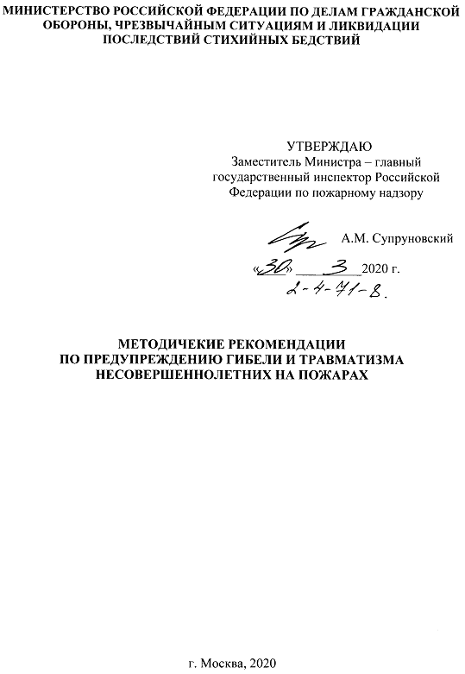

УДК 614.84
Методические рекомендации по предупреждению гибели и травматизма несовершеннолетних на пожарах: Методические рекомендации. – М.: ВНИИПО, 2020,- 107 с.

Методические рекомендации предназначены для использования территориальными органами МЧС России, а также органами исполнительной власти субъектов Российской Федерации, органами местного самоуправления при разработке программ регионального развития субъектов Российской Федерации, организации профилактической работы, направленной на предупреждения гибели и травматизма несовершеннолетних на пожарах.
Методические рекомендации содержат примеры утвержденных нормативных правовых актов субъектов Российской Федерации, органов местного самоуправления по наиболее актуальным направлениям указанной деятельности.
Методические рекомендации не содержит норм права, носят рекомендательный и разъяснительный характер.

Авторский коллектив: канд. тех. наук А.Н. Нестругин,
канд. хим. наук В.И. Искалин, К.В. Домрачев, П.В. Клочков, Н.В. Туз,
Л.Г. Кондратьева, Л.В. Васильева.

©МЧС России, 2020
© ФГБУ ВНИИПО МЧС России, 2020
ОГЛАВЛЕНИЕ
Введение |  |  | 5
Термины и определения |  |  | 8
 | Задачи профилактических мероприятий, направленных  на предупреждение гибели и травматизма несовершеннолетних  на пожарах | 9
 | Профилактические мероприятия, направленные  на предупреждение гибели и травматизма несовершеннолетних  на пожарах | 11
2.1 | Профилактические мероприятия, организуемые и проводимые главными управлениями МЧС России по субъектам Российской Федерации | 11
2.2 | Профилактические мероприятия, организуемые и проводимые органами исполнительной власти субъекта Российской Федерации, органами местного самоуправления | 19
Литература |  |  | 31
Приложение № 1. Постановление Правительства Российской Федерации от 06.11.2013 № 995 «Об утверждении примерного положения  о комиссиях по делам несовершеннолетних и защите их прав» (выдержки) |  |  | 32
Приложение № 2. Аналитические материалы по последствиям пожаров, связанных с курением и злоупотреблением алкоголем |  |  | 38
Приложение № 3. Постановление Губернатора Новосибирской областиот 10.05.2017 № 97 «Об Областном совете отцов при Губернаторе Новосибирской области» |  |  | 51
Приложение № 4. Проект соглашения о сотрудничестве между Главным управлением МЧС России по субъекту Российской Федерации  и Советом отцов при Уполномоченном по правам ребенка в субъекте Российской Федерации в сфере профилактики безопасности жизни, а также список Советов отцов в регионах Российской Федерации, готовых  к подписанию соглашений с МЧС России, на 30 марта 2020 года |  |  | 55
Приложение № 5. Соглашение о взаимодействии между Главным управлением Министерства Российской Федерации по делам гражданской обороны, чрезвычайным ситуациям и ликвидации последствий стихийных бедствий по Белгородской области и управлением Министерства внутренних дел Российской Федерации по Белгородской области  от 21.02.2020 № 330 |  |  | 61
Приложение № 6. Послание Президента Российской Федерации Федеральному Собранию Российской Федерации 20 февраля 2019 года, послание Президента Российской Федерации Федеральному Собранию Российской Федерации 15 января 2020 года (выдержки) |  |  | 65
Приложение № 7. Постановление Правительство Белгородской области от 31.01.2006 № 25-пп «О порядке предоставления мер социальной защиты малоимущим гражданам и гражданам, оказавшимся в трудной жизненной ситуации» (выдержки) |  |  | 67
Приложение № 8. Выдержки из федерального законодательства  по вопросам предоставления государственных услуг несовершеннолетним, находящимся в социально опасном положении, а также семьям, несовершеннолетние члены которых нуждаются в социальных услугах |  |  | 72
Приложение № 9. Постановление Правительство Республики Башкортостан от 9.08.2016 № 320 «О дополнительных мерах социальной поддержки в виде обеспечения автономными пожарными извещателями мест проживания отдельных категорий граждан» |  |  | 76
Приложение № 10. Постановление Администрации муниципального района «Прохоровский район» Белгородской области от 13.08.2019 № 774 «О выделении денежных средств» |  |  | 80
Приложение № 11. Методические рекомендации по внедрению модельной программы социального сопровождения семей с детьми  в субъектах Российской Федерации (выдержки) |  |  | 85
Приложение № 12. Постановление Правительства Белгородской области от 23.04.2019 № 157-пп «Об утверждении типового положения  и штатного расписания многопрофильного центра социальной помощи семье и детям «Семья» (выдержки) |  |  | 89
Приложение № 13. Соглашение о взаимодействии департамента образования, науки и молодежной политики Воронежской области  и ООО «Воронежрегионгаз» в области взаимообмена информацией  о фактах выявления нарушений эксплуатации газового оборудования, угрозы жизни и здоровья детей, проживающих в семьях, находящихся  в социально опасном положении, а также в многодетных  и малообеспеченных семьях от 11.04.2016 |  |  | 93
Приложение № 14. Протокол совещания по организации оснащения социально-значимых объектов системами автоматической противопожарной защиты в субъектах Российской Федерации, находящихся в пределах Приволжского федерального округа от 26.02.2020 № А53-1502пр |  |  | 101
Приложение № 15. Закон Новосибирской области от 30.11.2018 № 310-ОЗ «Об отдельных вопросах деятельности старост сельских населенных пунктов в Новосибирской области» |  |  | 103

ВВЕДЕНИЕ
Данные методические рекомендации разработаны для повышения эффективности профилактической работы по предупреждению гибели и травматизма несовершеннолетних на пожарах и содержат мероприятия для реализации территориальными органами МЧС России, органами исполнительной власти субъектов Российской Федерации, органами местного самоуправления поручений протокола заседания Правительственной комиссии по предупреждению и ликвидации чрезвычайных ситуаций и обеспечению пожарной безопасности от 23.09.2019 № 6 по вопросу «О проводимых мероприятиях по предупреждению травматизма и гибели детей на пожарах в 2019 году», а также протокола заседания Общественного совета при МЧС России от 13.11.2019 № 2 «О принятии дополнительных мер по снижению гибели несовершеннолетних на пожарах и водных объектах».
Для выявления тенденций и установления закономерностей гибели несовершеннолетних на пожарах в методических рекомендациях проанализированы статистические данные о пожарах и их последствиях в период с 2014 по 2018 годы включительно.
В этот период в Российской Федерации произошло 1507 пожаров, на которых погибло 2217 несовершеннолетних, из них 727 (33%) – из многодетных семей.
В том числе, на территории городов произошло 713 (47%) пожаров, при которых погибло 1025 (46%) несовершеннолетних, в сельской местности – 794 (53%) пожара, число погибших составило 1192 (54%) несовершеннолетних.
Кроме того, за указанный период зарегистрировано 4456 несовершеннолетних, получивших травмы на пожарах.
Распределение погибших несовершеннолетних по временам года следующее:
зима – 35% (778 из 2217);
весна – 26% (575 из 2217);
лето – 16% (359 из 2217);
осень – 23% (505 из 2217).
По возрастной категории большая часть погибших несовершеннолетних –
68% (1512 из 2217) приходится на возраст до 7 лет;
16% (351 из 2217) – с 7 до 11 лет,
16% (354 из 2217) – от 11 до 17 лет.
Количество погибших на пожарах несовершеннолетних:
мужского пола составляет 59% (1314 из 2217);
несовершеннолетних женского пола – 41% (903 из 2217).
Основными причинами пожаров, в результате которых погибло наибольшее количество несовершеннолетних, являются:
нарушение правил устройства и эксплуатации электрооборудования – 40% (880 из 2217);
шалость несовершеннолетних с огнём – 15% (334 из 2217);
нарушение правил устройства и эксплуатации печей – 11% (246 из 2217);
неосторожность при курении – 10% (220 из 2217);
другие причины пожара – 24% (537 из 2217).
В 96% (2132 из 2217) случаев гибель несовершеннолетних на пожарах происходит в зданиях жилого назначения, из них:
более 60% (1274 из 2132) – в одноквартирных жилых домах;
30% (646 из 2132) – в многоквартирных жилых домах;
6% (120 из 2132) – в садовых домиках;
4% (92 из 2132) – в прочих зданиях и сооружениях жилого сектора.
В 4% (85 из 2217) случаев гибель несовершеннолетних на пожарах происходит в зданиях культурно-досуговой деятельности, для временного пребывания (проживания) людей и других объектах.
Случаи гибели несовершеннолетних на пожарах в зданиях
учебно-воспитательного назначения (общеобразовательные организации, дошкольные образовательные организации, другие учебно-воспитательные объекты) не зарегистрированы.
Наибольшее количество несовершеннолетних погибло:
в 1-этажных зданиях – 77% (1696 из 2217);
в 2-этажных зданиях – 12% (277 из 2217);
в зданиях от 3-х этажей и выше – 10% (226 из 2217);
на других объектах – менее 1% (18 из 2217).
Наибольшее количество несовершеннолетних погибло в зданиях:
V степени огнестойкости – 67% (1489 из 2217);
III и IV степени огнестойкости – 23% (506 из 2217);
I и II степени огнестойкости – чуть более 9% (204 из 2217).
на других объектах – менее 1% (18 из 2217).
Распределение числа погибших несовершеннолетних в зависимости от определённых условий, способствовавших их гибели (по одному пожару может быть несколько причин, способствующих гибели):
невозможность принятия правильного решения ввиду малолетнего возраста – 883 (40%);
состояние сна – 829 (37%);
отсутствие автономных пожарных извещателей – 555 (25%);
оставление без присмотра – 481 (22%);
здание с низкой пожарной устойчивостью – 302 (14%);
отсутствие газоснабжения здания – 46 (2%);
нахождение родителей в состоянии алкогольного (наркотического) опьянения – 30(1%);
позднее сообщение о пожаре – 16;
отключение от газоснабжения за долги по квартплате – 6;
отсутствие электроснабжения здания – 4;
отключение от электроснабжения за долги по квартплате – 2.

При изучении статистических данных о пожарах в 2017 и 2018 годах отмечена тенденция роста гибели и травматизма несовершеннолетних
на пожарах.
Число пожаров увеличилось на 7% (271 против 253). Количество погибших несовершеннолетних увеличилось на 23% (440 против 358). Количество травмированных несовершеннолетних выросло на 8% (895 против 829).
Увеличение количества погибших приходится, в основном, на город – 47% (229 против 155) и менее 1% приходится на сельскую местность (211 против 209).
Количество погибших несовершеннолетних на пожарах увеличилось:
в возрасте до 7 лет на 24% (300 против 242);
с 7 до 11 лет на 4% (73 против 70);
с 11 до 17 лет на 33% (68 против 51).
Анализ статистических данных выявил необходимость принятия дополнительных мер по профилактике и предупреждению гибели и травматизма несовершеннолетних на пожарах с учетом региональных особенностей субъектов Российской Федерации и их муниципальных образований.

ТЕРМИНЫ И ОПРЕДЕЛЕНИЯ

В методических рекомендация используются термины и определения, введенные федеральными законами:
от 24.06.1999 № 120-ФЗ «Об основах системы профилактики безнадзорности и правонарушений несовершеннолетних»:
несовершеннолетний – лицо, не достигшее возраста восемнадцати лет (абзац введен Федеральным законом от 07.07.2003 № 111-ФЗ);
несовершеннолетний, находящийся в социально опасном положении, –лицо, которое вследствие безнадзорности или беспризорности находится в обстановке, представляющей опасность для его жизни или здоровья либо не отвечающей требованиям к его воспитанию или содержанию, либо совершает правонарушение или антиобщественные действия (в редакции Федерального закона от 07.07.2003 № 111-ФЗ);
семья, находящаяся в социально опасном положении, – семья, имеющая детей, находящихся в социально опасном положении, а также семья, где родители или иные законные представители несовершеннолетних не исполняют своих обязанностей по их воспитанию, обучению и (или) содержанию и (или) отрицательно влияют на их поведение либо жестоко обращаются с ними
(в редакции Федерального закона от 01.12.2004 № 150-ФЗ);
индивидуальная профилактическая работа – деятельность по своевременному выявлению несовершеннолетних и семей, находящихся в социально опасном положении, а также по их социально-педагогической реабилитации и (или) предупреждению совершения ими правонарушений и антиобщественных действий;

от 17.07.1999 № 178-ФЗ «О государственной социальной помощи»:
программа социальной адаптации - разработанные органом социальной защиты населения совместно с гражданином мероприятия, которые направлены на преодоление им трудной жизненной ситуации, и определенные такой программой виды, объем и порядок реализации этих мероприятий (абзац введен Федеральным законом от 25.12.2012 № 258-ФЗ; в редакции Федерального закона от 28.11.2015 № 358-ФЗ);
трудная жизненная ситуация - обстоятельство или обстоятельства, которые ухудшают условия жизнедеятельности гражданина и последствия которых он не может преодолеть самостоятельно (абзац введен Федеральным законом
от 28.11.2015 № 358-ФЗ);
социальный контракт - соглашение, которое заключено между гражданином и органом социальной защиты населения по месту жительства или месту пребывания гражданина и в соответствии с которым орган социальной защиты населения обязуется оказать гражданину государственную социальную помощь, гражданин – реализовать мероприятия, предусмотренные программой социальной адаптации (абзац введен Федеральным законом от 25.12.2012
№ 258-ФЗ);
от 28.12.2013 № 442-ФЗ «Об основах социального обслуживания граждан в Российской Федерации»:
социальное обслуживание граждан – деятельность по предоставлению социальных услуг гражданам;
социальная услуга – действие или действия в сфере социального обслуживания по оказанию постоянной, периодической, разовой помощи, в том числе срочной помощи, гражданину в целях улучшения условий его жизнедеятельности и (или) расширения его возможностей самостоятельно обеспечивать свои основные жизненные потребности.

ЗАДАЧИ ПРОФИЛАКТИЧЕСКИХ МЕРОПРИЯТИЙ, НАПРАВЛЕННЫХ НА ПРЕДУПРЕЖДЕНИЕ ГИБЕЛИ И ТРАВМАТИЗМА НЕСОВЕРШЕННОЛЕТНИХ НА ПОЖАРАХ

Задачами профилактических мероприятий, направленных
на предотвращение гибели и травматизма несовершеннолетних на пожарах, являются:
- организация межведомственного взаимодействия органов исполнительной власти субъекта Российской Федерации, управлений образования, здравоохранения, социальной защиты, опеки и попечительства, органов внутренних дел, администраций муниципальных образований, старост населенных пунктов с целью планирования и проведения совместных профилактических мероприятий;
- привлечение к профилактической работе общественных организаций, добровольных объединений граждан, неравнодушных граждан и волонтеров;
- доведение до населения информации, позволяющей самостоятельно и быстро ориентироваться в ситуациях при возникновении угрозы пожара и чрезвычайных ситуаций;
- обеспечение эффективной пропагандистской работы через средства массовой информации (телевидение, радиоканалы, печатные издания), посредством Общероссийской комплексной системы информирования и оповещения населения в местах массового пребывания людей (ОКСИОН), посредством трансляции видеороликов социальной рекламы, информационных текстов в местах массового пребывания людей (кинотеатрах, домах культуры, торговых центрах, стадионах, авто и ж/д вокзалах, местах обслуживания и приема граждан, общественном транспорте);
- осуществление адресной работы с родителями в образовательных организациях по соблюдению требований пожарной безопасности в быту;
- обучение навыкам оказания первой помощи;
- проведение тренировок по эвакуации несовершеннолетних из зданий с массовым пребыванием людей;
- повышение уровня знаний работников и обслуживающего персонала, сотрудников частных охранных предприятий по действиям при срабатывании установок автоматической противопожарной защиты в учреждениях с массовым пребыванием людей, обнаружении задымления или пожара, применения первичных средств пожаротушения.

- ПРОФИЛАКТИЧЕСКИЕ МЕРОПРИЯТИЯ, НАПРАВЛЕННЫЕ
НА ПРЕДУПРЕЖДЕНИЕ ГИБЕЛИ И ТРАВМАТИЗМА НЕСОВЕРШЕННОЛЕТНИХ НА ПОЖАРАХ

2.1. | Профилактические мероприятия, организуемые и проводимые главными управлениями МЧС России по субъектам Российской Федерации

2.1.1. Инициирование главными управлениями МЧС России по субъектам Российской Федерации рассмотрения на заседаниях комиссий по делам несовершеннолетних и защите их прав регионального и муниципального уровней вопросов предотвращения гибели и травматизма несовершеннолетних на пожарах.
МЧС России и его территориальные органы МЧС России не входят в систему профилактики безнадзорности и правонарушений несовершеннолетних, состав которой определен статьей 4 Федерального закона от 24.06.1999 № 120-ФЗ «Об основах системы профилактики безнадзорности и правонарушений несовершеннолетних».
В соответствии с указанной нормой права в систему профилактики безнадзорности и правонарушений несовершеннолетних входят:
комиссии по делам несовершеннолетних и защите их прав;
органы управления социальной защитой населения;
федеральные органы государственной власти и органы государственной власти субъектов Российской Федерации, осуществляющие государственное управление в сфере образования, органы местного самоуправления, осуществляющие управление в сфере образования;
органы опеки и попечительства;
органы по делам молодежи;
органы управления здравоохранением;
органы службы занятости;
органы внутренних дел;
учреждения уголовно-исполнительной системы (следственные изоляторы, воспитательные колонии и уголовно-исполнительные инспекции).
Участие в деятельности по профилактике безнадзорности и правонарушений несовершеннолетних других органов, учреждений и организаций осуществляется в пределах их компетенции в порядке, установленном законодательством Российской Федерации и (или) законодательством субъектов Российской Федерации.
В соответствии с постановлением Правительство Российской Федерации
от 6.11.2013 № 995 «Об утверждении примерного положения о комиссиях по делам несовершеннолетних и защите их прав» задачами комиссий являются предупреждение безнадзорности, беспризорности, правонарушений и антиобщественных действий несовершеннолетних, выявление и устранение причин и условий, способствующих этому.
Комиссии субъектов Российской Федерации и территориальные (муниципальные) комиссии:
утверждают межведомственные планы (программы, порядки взаимодействия) по наиболее актуальным направлениям в области профилактики безнадзорности и правонарушений несовершеннолетних, защиты их прав и законных интересов;
участвуют в разработке и реализации целевых программ, направленных на защиту прав и законных интересов несовершеннолетних, профилактику их безнадзорности и правонарушений;
принимают меры по совершенствованию деятельности органов и учреждений системы профилактики по итогам анализа и обобщения представляемых органами и учреждениями системы профилактики сведений об эффективности принимаемых ими мер по обеспечению защиты прав и законных интересов несовершеннолетних, профилактике их безнадзорности и правонарушений.
Территориальные (муниципальные) комиссии обеспечивают оказание помощи в бытовом устройстве несовершеннолетних.
К вопросам обеспечения деятельности территориальных (муниципальных) комиссий относятся осуществление сбора, обобщения информации о численности несовершеннолетних, находящихся в социально опасном положении,
на территории муниципального образования.
Участие органов надзорной деятельности в составе комиссий обусловлено тем, что членами комиссии могут являться представители государственных (муниципальных) органов и учреждений, представители общественных объединений, религиозных конфессий, граждане, имеющие опыт работы с несовершеннолетними, депутаты соответствующих представительных органов, другие заинтересованные лица.
Члены комиссии вносят предложения по совершенствованию работы
по профилактике безнадзорности и правонарушений несовершеннолетних, защите их прав и законных интересов, выявлению и устранению причин и условий, способствующих безнадзорности и правонарушениям несовершеннолетних.
Заседание комиссии считается правомочным, если на нем присутствует
не менее половины ее членов. Члены комиссии участвуют в ее заседаниях без права замены.
Выдержки из постановления Правительства Российской Федерации
от 6.11.2013 № 995 приведены в приложении № 1.

2.1.2. Инициирование рассмотрения на заседаниях комиссий
по профилактике правонарушений не реже одного раза в год эффективность систем мер по охране здоровья населения от последствий потребления табака, по снижению злоупотребления алкогольной продукцией, по предупреждения аварий и чрезвычайных ситуаций, связанных с неисправностью газового оборудования, а также организацию совместной работы территориальных органов МЧС России и МВД России в жилом секторе.
В соответствии со статьей 5 Федерального закона от 23.06.2016 № 182-ФЗ «Об основах системы профилактики правонарушений в Российской Федерации» МЧС России (его территориальные органы) являются субъектами профилактики правонарушений, осуществляемой по основным направлениям, к которым относятся, в том числе обеспечение пожарной безопасности и предупреждение, ликвидация и (или) минимизация последствий чрезвычайных ситуаций природного и техногенного характера.
В целях обеспечения реализации государственной политики в сфере профилактики правонарушений, а также в целях координации деятельности в указанной сфере создаются и функционируют межведомственный, ведомственные и региональные координационные органы.
Порядок создания региональных и муниципальных координационных органов в сфере профилактики правонарушений органами исполнительной власти субъектов Российской Федерации и органами местного самоуправления определяется нормативными правовыми актами субъектов Российской Федерации и муниципальными правовыми актами.
В каждом субъекте Российской Федерации созданы и функционирую межведомственные комиссии по профилактике правонарушений регионального и муниципального уровней, в которые в обязательном порядке входят представители территориальных органов МЧС России.
Протоколом заседания Правительственной комиссии по профилактике правонарушений от 24.06.2019 № 2 (пункт 2.5. раздела 2 «О профилактике правонарушений, связанных с гибелью несовершеннолетних на пожарах») территориальным органам МЧС России, МВД России предложено продолжить совместную работу с органами исполнительной власти всех уровней, общественными организациями, волонтерами по профилактике правонарушений в сфере обеспечения пожарной безопасности в жилом секторе. Использовать для этих целей потенциал комиссий по профилактике правонарушений субъектов Российской Федерации и муниципальных образований.
В ходе таких заседаний территориальными органами МЧС России должны подниматься вопросы, решение которых в силу представленных полномочий напрямую не относится к компетенции МЧС России, но существенно снижает вероятность причинения вреда охраняемым законом ценностям.
В каждом субъекте Российской Федерации должна быть определена, нормативно закреплена и постоянно совершенствоваться:
система мер по охране здоровья населения от последствий потребления табака;
система мер по снижению злоупотребления алкогольной продукцией, включающая введение дополнительных ограничений времени, условий и мест розничной продажи алкогольной продукции;
система мер по предупреждению аварий и чрезвычайных ситуаций, связанных с неисправностью газового оборудования.
Эффективность указанных систем мер может быть спланирована
к рассмотрению на заседаниях межведомственных комиссий по профилактике правонарушений регионального и муниципального уровней с заслушиванием соответствующих структурных подразделений органов власти с периодичностью один раз в год и чаще.
Аналитические материалы по последствиям пожаров, связанных с курением и злоупотреблением алкоголем, в том числе для жизни и здоровья несовершеннолетних, приведены в приложении № 2.

2.1.3. Заключение соглашений о взаимодействии с Советами отцов при Уполномоченных по правам ребенка в субъектах Российской Федерации.
Фондом «Отцовство» при поддержке Союза Женщин России 31 мая 2016 г., накануне Дня защиты детей, в Москве, был проведен учредительный съезд Межрегиональной общественной организации «Союз отцов», с участием делегатов из 22 регионов России.
Советы отцов, как общественное движение, существуют в каждом регионе Российской Федерации. Во многих регионах они работают уже давно и реализуют самые разнообразные социальные проекты и услуги для семей (субботники, конкурсы рисунков, спортивные состязания, лекции, семинары, фестивали). Среди наиболее активно охваченных деятельностью советов отцов регионов –Республика Татарстан, Алтайский край, Нижегородская, Ростовская, Архангельская, Тверская, Курская, Белгородская области, город Севастополь и другие субъекты Российской Федерации. К примеру, Алтайский совет отцов существует и успешно работает уже более 15 лет.
Многие советы отцов тесно взаимодействуют с местной властью и осуществляют свою деятельность, в том числе, как участники рабочих групп по семейной, социальной, образовательной политике при губернаторах и профильных департаментах правительств областей.
Областной совет отцов при Губернаторе Новосибирской области создан постановлением Губернатора Новосибирской области от 10.05.2017 № 97 «Об Областном совете отцов при Губернаторе Новосибирской области» (приложение № 3).
За прошедшее время советы отцов созданы во всех муниципальных районах и городах Новосибирской области.
Региональный уровень – Областной совет отцов при Губернаторе Новосибирской области;
муниципальный – советы отцов на районном и муниципальном уровнях;
третья составляющая – советы отцов в образовательных, спортивных, общественных, дошкольных организациях.
Создан официальный сайт Областного совета, страница в социальных сетях.
В 2018 году подписано трехстороннее соглашение о совместной работе между Новосибирской областной общественной организацией «Союз женщин Новосибирской области», Региональной общественной организацией Новосибирской области «Родительское собрание», Областным советом отцов при Губернаторе Новосибирской области.
Основные направления деятельности:
- информационно-пропагандистское: работа по профилактике несчастных случаев с детьми, в том числе в рамках проектов «Безопасность детства. Отцовский патруль – 2019» и «Безопасность 0+»;
- организационно-структурное: активизация действующих и создание новых Советов в школах, детских садах, на базе молодежных объединений, общественных организациях, для которых актуальна тема сохранения традиционных семейных ориентиров;
- партнерское: выстраивание совместной работы с органами местного самоуправления Новосибирской области по поддержке работы советов отцов на местах;
- проектная деятельность и популяризация сознательного отцовства и семейных ценностей: областной конкурс «Отец года», вручение награды Правительства Новосибирской области – знака «Отцовская слава», областная акция «Безопасная дорога в школу» и областной конкурс видеоработ «Мой папа».
Постановлением Губернатора Новосибирской области от 04.03.2019 № 59
«О внесении изменений в постановление Губернатора Новосибирской области
от 10.05.2017 № 97» был увеличен численный состав Областного совета с 39 до 45 человек, председателем Областного совета утвержден Фролов Ярослав Александрович – министр труда и социального развития Новосибирской области.
Проект соглашения о сотрудничестве между Главным управлением МЧС России по субъекту Российской Федерации и Советом отцов при Уполномоченном по правам ребенка в субъекте Российской Федерации в сфере профилактики безопасности жизни, а также список Советов отцов в регионах Российской Федерации, готовых к подписанию соглашений с МЧС России
на 30 марта 2020 г., представленный руководителем Совета отцов при Уполномоченном при Президенте Российской Федерации по правам ребенка Коченовым Ю.А., приведены в приложение № 4.

2.1.4. Обеспечение взаимодействия территориальных органов МЧС России, МВД России по предупреждению пожаров в жилом секторе (создание совместных рабочих групп, планирование и реализация совместных мероприятий, информационное взаимодействие органов государственного пожарного надзора, органов внутренних дел в рамках представленных полномочий).

24 июня 2019 г. состоялось заседание Правительственной комиссии по профилактике правонарушений (далее – Комиссия) под председательством Министра внутренних дел Российской Федерации Колокольцева В.А.
с рассмотрением вопроса «О профилактике правонарушений, связанных с гибелью несовершеннолетних на пожарах».
По результатам мероприятия протоколом заседания Комиссии от 24.06.2019 № 2 территориальным органам МЧС России и МВД России предложено организовать совместную работу в жилом секторе, обеспечить создание совместных рабочих групп, планирование и реализацию совместных мероприятий, информационное взаимодействие органов государственного пожарного надзора, органов внутренних дел в рамках представленных полномочий.
Необходимо использовать эти решения для укрепления сложившихся рабочих отношений.
В рамках этой работы рекомендуется подготовка соглашения
о взаимодействии между главным управлением Министерства Российской Федерации по делам гражданской обороны, чрезвычайным ситуациям и ликвидации последствий стихийных бедствий по субъекту Российской Федерации и главным управлением (управлением) Министерства внутренних дел Российской Федерации по субъекту Российской Федерации (далее – соглашение).
Целью данного соглашения является совместная профилактическая работа
с гражданами, направленная на обеспечение безопасности посредством предупреждения происшествий и улучшения оперативной обстановки с правонарушениями на территории субъекта Российской Федерации.
Предметом соглашения является обеспечение эффективного взаимодействия между сторонами по предупреждению и профилактике правонарушений на территории субъекта Российской Федерации.
В целях эффективной реализации соглашения стороны организуют взаимодействие и координируют свою деятельность в следующих основных формах:
- создание совместных рабочих групп;
- планирование и реализация совместных мероприятий;
- информационное взаимодействие.
Создаются профилактические группы с привлечением сотрудников территориальных органов МЧС России и МВД России. Организуется проведение совместных профилактических мероприятий с гражданами, проживающими
в жилых домах на территории субъекта Российской Федерации, в том числе
в отношении многодетных семей и семей, находящихся в социально-опасном положении.
Проводятся совместные рабочие встречи, на которых доводятся показатели оперативной обстановки с пожарами и последствиями от них, включая анализ детской гибели и травматизма на пожарах, требования пожарной безопасности,
в том числе и дополнительно установленные требования в рамках противопожарных режимов, предъявляемых к объектам проживания населения.
Главное управление (управление) Министерства внутренних дел Российской Федерации по субъекту Российской Федерации организует профилактическую деятельность по предупреждению пожаров, возникающих по причине поджога, в местах проживания неблагополучной категории населения, особенно малообеспеченных (многодетных, неблагополучных) семей, и лиц, ранее привлекавшихся к уголовной ответственности по ч. 2 статьи 167 УК Российской Федерации. Организует участие сотрудников в патрулировании территорий в местах массового отдых населения, а также населенных пунктов, дачных садоводческих кооперативов, летних оздоровительных лагерей, прилегающих к массивам и подверженных угрозе перехода природных пожаров.
Пример Соглашения о взаимодействии между Главным управлением Министерства Российской Федерации по делам гражданской обороны, чрезвычайным ситуациям и ликвидации последствий стихийных бедствий
по Белгородской области и управлением Министерства внутренних дел
Российской Федерации по Белгородской области от 21.02.2020 № 330 приведен
в приложении № 5.

2.2. | Профилактические мероприятия, организуемые и проводимые органами исполнительной власти субъекта Российской Федерации, органами местного самоуправления

2.2.1. Выделение в государственных программах и нормативных документах финансового планирования регионального и местного уровней раздела, посвященного детской безопасности, с оказанием безвозмездной помощи многодетным и малообеспеченным семьям для повышения уровня противопожарной защиты домовладений (оснащения автономными пожарными извещателями, ремонта печей, замены неисправных электропроводки и газового оборудования) в оперативном порядке с учетом сезонных рисков.

В рамках реализации государственной программы Новосибирской области «Развитие системы социальной поддержки населения и улучшение социального положения семей с детьми в Новосибирской области на 2014-2020 годы» (утверждена постановлением Правительства Новосибирской области от 31.07.2013 № 322-П «Об утверждении государственной программы Новосибирской области «Развитие системы социальной поддержки населения и улучшение социального положения семей с детьми в НСО на 2014-2020 годы»» оказывается адресная помощь отдельным категориям граждан по различным направлениям.
В период с 2016 года оказана социальная помощь на основании социального контракта (заключено более 2,5 тысяч социальных контрактов) на ремонт жилья в целях обеспечения пожаробезопасности (ремонт печей, дымоходов, замена электропроводки, оборудования и тому подобное) на общую сумму более 22 млн. рублей.
В рамках реализации государственной программы Новосибирской области «Обеспечение безопасности жизнедеятельности населения Новосибирской области на период 2015-2020 годов» (утверждена постановлением Правительства Новосибирской области от 27.03.2015 № 110-п с изменениями на 06.08.2019) в 2020 году будет проведено оснащение жилых помещений всех многодетных семей автономными дымовыми пожарными извещателями с GSM-модулем, сигнал о пожаре с которых поступает в ЕДДС районов, а также на сотовые телефоны старост населенных пунктов и соседей. На указанные цели выделено 44 млн. рублей из областного бюджета.

2.2.2. Обеспечение безопасности при эксплуатации печного оборудования, электронагревательных приборов мест проживания многодетных семей, семей, находящихся в трудной жизненной ситуации, семей, находящихся в социально опасном положении, одиноко проживающих пенсионеров и инвалидов за счет регионального и муниципального бюджетов.
В послании Президента Российской Федерации Федеральному Собранию Российской Федерации 20 февраля 2019 года (приложение № 6) указано, что за чертой бедности находится около 19 миллионов человек. «Среди тех, кто чаще всего сталкивается с бедностью, - многодетные, неполные семьи, семьи, где есть инвалиды, а также одинокие пенсионеры… Государство должно помочь людям, помочь выйти из сложной жизненной ситуации… Работающим механизмом такой поддержки может стать социальный контракт…»
Алгоритм оказания адресной помощи за счет регионального и муниципального бюджетов заключается в следующем.
Формируется список многодетных семей, семей, находящихся в трудной жизненной ситуации, в том числе социально опасном положении, одиноко проживающих пенсионеров и инвалидов;
Организуется учет семей, не попадающих под статус многодетных,
но в которых воспитывается 3 и более детей (приемные дети, дети, находящиеся под опекой).
Постановлением Правительство Белгородской области от 31.01.2006
№ 25-пп «О порядке предоставления мер социальной защиты малоимущим гражданам и гражданам, оказавшимся в трудной жизненной ситуации» утвержден Порядок назначения и выплаты единовременного пособия и пособия на основе социального контракта малоимущим гражданам и гражданам, оказавшимся в трудной жизненной ситуации (приложении № 7).
Осуществляется оказание социальной помощи в виде пособия на основе социального контракта для:
частичной компенсации утраты имущества в результате пожара, затопления, других стихийных бедствий;
оплаты задолженности поставщикам жилищно-коммунальных услуг собственниками жилья;
приобретения газовой (электрической) плиты, газового котла;
проведения текущего ремонта жилья, ремонта кровли жилого дома, подведения водоснабжения (водоотведения), газоснабжения.
Постановлением также определен порядок расходования и учета средств субвенций на предоставление мер социальной защиты малоимущим гражданам и гражданам, оказавшимся в трудной жизненной ситуации.

Учреждения социального обслуживания:
предоставляют социальные услуги несовершеннолетним, находящимся в социально опасном положении или иной трудной жизненной ситуации,
выявляют несовершеннолетних, находящихся в социально опасном положении, а также семьи, несовершеннолетние члены которых нуждаются в социальных услугах
Должностные лица органов управления социальной защитой населения и учреждений социального обслуживания имеют право в установленном порядке посещать несовершеннолетних, проводить беседы с ними, их родителями или иными законными представителями и иными лицами.
Получателям социальных услуг с учетом их индивидуальных потребностей предоставляются социально-бытовые услуги, направленные на поддержание жизнедеятельности получателей социальных услуг в быту.
Выдержки из федерального законодательства по вопросам предоставления государственных услуг несовершеннолетним, находящихся в социально опасном положении, а также семьям, несовершеннолетние члены которых нуждаются в социальных услугах, приведены в приложении № 8.

2.2.3. Предоставление социальной поддержки в виде обеспечения автономными пожарными извещателями мест проживания многодетных и малообеспеченных семей, имеющих несовершеннолетних детей.
Изучен опыт субъектов Российской Федерации по предоставлению социальной поддержки в виде обеспечения автономными дымовыми пожарными извещателями (далее – АДПИ) мест проживания многодетных и малообеспеченных семей, имеющих несовершеннолетних детей, для целей раннего обнаружения пожара, в том числе в ночное время, осуществление их визуального осмотра.
Постановлением Правительства Республики Башкортостан от 9.08.2016 № 320 утвержден Порядок предоставления социальной поддержки в виде обеспечения автономными пожарными извещателями мест проживания отдельных категорий граждан (приложение № 9). Порядок определяет процедуру предоставления социальной поддержки в виде обеспечения автономными пожарными извещателями мест проживания отдельных категорий граждан.
Право на получение социальной поддержки имеют постоянно проживающие на территории Республики Башкортостан:
семьи, находящиеся в социально опасном положении;
малоимущие многодетные семьи;
семьи при рождении ребенка.
Заслуживает внимания опыт Администрации муниципального района «Прохоровский район» Белгородской области о выделении из резервного фонда администрации Прохоровского района управлению социальной защиты населения администрации Прохоровского района денежных средств для приобретения и выдачи АДПИ многодетным семьям и семьям, находящимся в трудной жизненной ситуации и социально-опасном положении, состоящих на профилактическом учете.
Главам администраций городского и сельских поселений рекомендовано оказать содействие в установке АДПИ.
Контроль за установленными АДПИ, осуществление их визуального осмотра осуществляют работники социальной защиты населения.
Постановление Администрации муниципального района «Прохоровский район» Белгородской области от 13.08.2019 № 774 «О выделении денежных средств», утвердившее Порядок предоставления и выдачи АДПИ, приведено в приложении № 10.

2.2.4. Организация социального сопровождения семей с детьми в соответствии с методическими рекомендациями по внедрению модельной программы социального сопровождения семей с детьми в субъектах Российской Федерации в течение времени достаточного для решения проблем или устранения обстоятельств, обусловивших необходимость социального сопровождения семьи.
Методические рекомендации по внедрению модельной программы социального сопровождения семей с детьми в субъектах Российской Федерации Минтруда России размещены в сети Интернет по ссылке:
http://is-son.ru/files/Metod_rekomedatcii_k_modelynoj_programme.pdf
Выдержки из методических рекомендаций приведены в приложении № 11.
Указанные методические рекомендации определяют основные категории и типы семей с детьми, в отношении которых может осуществляться социальное сопровождение:
- замещающие;
- воспитывающие детей-инвалидов;
- воспитывающие детей с ограниченными возможностями здоровья в возрасте от рождения до 3-х лет;
- многодетные;
- малообеспеченные (с низким уровнем дохода);
- имеющие намерение отказаться от ребенка (в том числе от новорожденного);
- с одним родителем, воспитывающим несовершеннолетних детей;
- находящиеся в социально опасном положении;
- переселенцев, беженцев;
- с несовершеннолетними детьми, в которых один или оба родителя страдают алкогольной или наркотической зависимостью и др.
С указанными категориями и типами семей работают специалисты организаций и органов субъектов системы профилактики безнадзорности и правонарушений несовершеннолетних, определенные Федеральным законом от 21.05.1999 № 120-ФЗ «Об основах системы профилактики безнадзорности и правонарушений несовершеннолетних»:
- социального обслуживания населения;
- опеки и попечительства;
- системы здравоохранения;
- медицинских, оказывающих амбулаторно-поликлиническую помощь детям;
- образования;
- по труду и занятости;
- территориальных органов внутренних дел.
Все указанные специалисты в ходе социального сопровождения осуществляют непосредственный контакт с семьями. Одним из основных вопросов при социальном сопровождении являются жилищно-бытовые условия семьи, соответствие требованиям мест проживания несовершеннолетних.
В соответствии с требованиями п. 2. ст. 7 Федерального закона от 24.06.1999 № 120-ФЗ «Об основах профилактики безнадзорности и правонарушений несовершеннолетних» индивидуальная профилактическая работа в отношении несовершеннолетних, их родителей или иных законных представителей проводится в сроки, необходимые для оказания социальной и иной помощи несовершеннолетним, или до устранения причин и условий, способствовавших безнадзорности, беспризорности, правонарушениям или антиобщественным действиям несовершеннолетних, или достижения ими возраста восемнадцати лет, или наступления других обстоятельств, предусмотренных законодательством Российской Федерации.

2.2.5. Использование потенциала социальных гостиниц для временного размещения семей, попавших в трудную жизненную ситуацию, детей с согласия родителей при наличии реальной угрозы для их жизни или здоровья
с дальнейшим приведением жилищ в пожаробезопасное состояние.
Постановлением Правительства Белгородской области от 23.04.2019
№ 157-пп утверждено Типовое положение и штатное расписание многопрофильного центра социальной помощи семье и детям «Семья» (приложение № 12).
Многопрофильный центр социальной помощи семье и детям "Семья" (далее - Центр) является государственным или муниципальным бюджетным учреждением системы социальной защиты населения, предназначенным для оказания семьям с детьми, находящимся в трудной жизненной ситуации, помощи в реализации законных прав и интересов.
Одной из основных задач Центра является поддержка семей с детьми и отдельных граждан в решении проблем их самообеспечения, реализации собственных возможностей по преодолению сложных жизненных проблем.
Семьи сопровождаются в Центре в течение времени, необходимого для полного преодоления или снижения остроты социальных проблем, лежащих в основе трудной жизненной ситуации.
Центр может включать в себя социальную гостиницу для малообеспеченных семей, многодетных семей, семей с детьми или отдельных граждан, пострадавших от чрезвычайных ситуаций, семей, попавших в трудную жизненную ситуацию, для временного проживания на срок от 1 до 6 месяцев.
Источниками формирования имущества и финансовых ресурсов Центра являются субсидии из областного или муниципального бюджета, безвозмездные поступления от физических и юридических лиц, в том числе добровольные пожертвования.

2.2.6. Исключение случаев отключения от газо- и (или) электроснабжения многодетных семей, семей, находящихся в социально опасном положении, в связи с имеющейся задолженностью перед ресурсоснабжающими организациями по оплате предоставляемых услуг. Определение порядка информирования ресурсоснабжающими организациями органов местного самоуправления о задолженностях многодетных семей, семей, находящихся в социально опасном положении, газо- и (или) электроснабжение.
Департаментом образования, науки и молодежной политики Воронежской области и ООО «Воронежрегионгаз» заключено соглашение о взаимодействии
в области взаимообмена информацией о фактах выявления нарушений эксплуатации газового оборудования, угрозы жизни и здоровья детей, проживающих в семьях, находящихся в социально опасном положении, а также
в многодетных и малообеспеченных семьях от 11.04.2016 (приложение № 13).
Взаимодействие и взаимный обмен информацией по вопросам, относящимся к компетенции сторон, осуществляется с учетом возложенных на них задач, включающих в том числе,
проведение совместных проверок жилых помещений семей, находящихся в социально опасном положении, других объектов с пребыванием несовершеннолетних;
участие в мероприятиях по пропаганде знаний в области обеспечения безопасности граждан, а также культуры безопасности жизнедеятельности населения, в том числе с использованием средств массовой информации;
анализ проблем, связанных с вопросами безопасности жилых помещений семей, находящихся в социально опасном положении, многодетных, малообеспеченных семей, семей, проживающих в ветхом жилье и жилье барачного типа, образовательных и иных объектов с пребыванием несовершеннолетних, в целях выявления способов наиболее эффективного их решения.
ООО «Воронежрегионгаз» обязуется, в том числе, осуществлять предоставление департаменту образования, науки и молодежной политики Воронежской области информации:
- в области защиты жизни и здоровья несовершеннолетних, выявленных случаях угрозы безопасности жизни и здоровья несовершеннолетних в результате неисправности или нарушения эксплуатации газового оборудования, в пределах своей компетенции (в течение 1 рабочего дня с момента выявления факта);
- о намерении отключения газа в семьях, имеющих на воспитании несовершеннолетних детей, за задолженности по коммунальным платежам
(за один месяц до дня отключения).

2.2.7. Обеспечение оснащения социально-значимых объектов, в том числе с круглосуточным пребыванием детей, системами автоматической противопожарной защиты и контроль их работоспособности, с привлечением внебюджетных источников для опережающего оснащения этих объектов в соответствии с методикой, направленной МЧС России органам исполнительной власти субъектов Российской Федерации письмом от 28.10.2019 № 43-5692-19
(на примере Приволжского федерального округа).
На территории Приволжского федерального округа расположен 36 421 социально-значимый объект защиты, из них: 18 696 образовательных организаций с дневным пребыванием людей, 15 666 учреждений здравоохранения, социальной защиты населения и образования с круглосуточным пребыванием людей, 2 059 объектов защиты для временного проживания людей (гостиницы, общежития и т.д.), находящихся на балансе органов местного самоуправления и исполнительной власти субъектов Российской Федерации в Приволжском федеральном округе.
Проведенный анализ оснащения указанных объектов системами автоматической противопожарной защиты показал, что у 23,3% систем автоматической пожарной сигнализации (8 504) и 22,5% систем оповещения и эвакуации людей при пожаре (8 192) остаточный ресурс службы составляет менее 2-х лет либо истек, что ведет к неконтролируемому снижению уровня пожарной безопасности, в том числе увеличению ложных срабатываний, дублирующих передачу сигнала в подразделения пожарной охраны без участия персонала объекта, тем самым уменьшая боеготовность подразделений пожарной охраны и увеличивая расходы на их выезды не по предназначению.
Наибольшее количество таких объектов находится в Саратовской области – 1 689 (60,5% от общего числа объектов в регионе), Республике Татарстан - 1091 (23,4%), Кировской области – 948 (49%), Удмуртской Республике – 895 (45%), Нижегородской области – 864 (25%), Пермском крае – 769 (25,5%), Республике Марий Эл – 646 (61%), Ульяновской области – 470 (39%).
До сих пор 70 объектов эксплуатируются без систем автоматической пожарной сигнализации (Пермский край – 18, Самарская область – 18, Нижегородская область – 17, Республика Татарстан – 13 и Республика Башкортостан – 3) и 82 – без системы оповещения и управления эвакуацией людей при пожаре (Пермский край – 35, Самарская область – 18, Республика Татарстан – 15, Нижегородская область – 11 и Республика Башкортостан – 3),
в том числе 735 отдельных помещений в зданиях не оборудованы пожарными извещателями, на 361 объекте эти системы неисправны, 529 объектов
не оборудованы передачей сигнала о срабатывании средств автоматической пожарной сигнализации в подразделения пожарной охраны без участия персонала объекта.
С 2019 года на территории округа произошло 197 977 (2019 – 178 837,
2020 – 19 140) срабатываний систем передачи сигнала автоматической пожарной сигнализации в подразделения пожарной охраны, из них 172 449 (87% от общего количества, 2019 – 156 538, 2020 – 15 911) оказались ложными, на которые в 11 434 случаях (6,6% от количества ложных: 2019 – 10 022, 2020 – 1 412) выезжали пожарные подразделения.
Таким образом, вопрос дооснащения и поэтапного переоборудования объектов защиты новыми системами автоматической противопожарной защиты является актуальным.
На основании изложенного предлагается:
- органам исполнительной власти и местного самоуправления в рамках реализации основных функций системы обеспечения пожарной безопасности разработать государственные (муниципальные) программы по объектам социальной сферы по дооснащению и плановому оборудованию их системами автоматической противопожарной защиты с истекшим сроком эксплуатации;
- завершить работу по выводу сигнала о срабатывании автоматической пожарной сигнализации на всех объектах социальной сферы, где они требуются, в подразделения пожарной охраны;
- предусмотреть целевое финансирование на выполнение в полном объеме противопожарных мероприятий, а также на периодические регламентные мероприятия, направленные на поддержание объектов в пожаробезопасном состоянии, в том числе на обслуживание систем противопожарной защиты;
- руководителям учреждений устранить имеющиеся нарушения требований пожарной безопасности и обеспечить соблюдение противопожарного режима на подведомственных им объектах с целью безопасного их функционирования.
Выполнение указанных мероприятий позволит снизить риск возникновения пожаров, предупредить и не допустить роста количества погибших и травмированных людей, а также минимизировать ущерб вследствие выявления возгорания на ранней стадии.
Протокол совещания по организации оснащения социально-значимых объектов системами автоматической противопожарной защиты в субъектах Российской Федерации, находящихся в пределах Приволжского федерального округа от 26.02.2020 № А53-1502пр приведен в приложении № 14.

2.2.8. Повышение эффективности системы обеспечения пожарной безопасности субъектов Российской Федерации, организация системного подхода к решению задач в по профилактике пожаров в жилом секторе.
Постановлением Правительства Нижегородской области от 02.09.2016 № 599 утверждено Положении о профилактике пожаров в Нижегородской области. Адрес в сети Интернет:
http://www.consultant.ru/regbase/cgi/online.cgi?req=doc;base=RLAW187;n=192189#08585709535196382
Положение о профилактике пожаров определяет основные формы и методы осуществления профилактической работы в регионе, устанавливает порядок проведения органами государственной власти, органами местного самоуправления, организациями и гражданами основных мероприятий, которые необходимо проводить в целях недопущения пожаров и гибели на них людей.
Введены понятия «профилактическая работа», «объект профилактики».
Предусмотрен комплекс мероприятий, осуществляемых в рамках сезонных пожарно-профилактических операций «Жилье», «Особый противопожарный режим», «Детский отдых», «Школа», «Урожай», «Отопление», «Новый год» и ряда других территориальными органами федеральных органов исполнительной власти, органами исполнительной власти Нижегородской области и местного самоуправления.
В Положении предусмотрено, что профилактика пожаров в жилье должна проводиться как по месту проживания, так и по месту работы, где обучение должно быть организовано не только по соблюдению противопожарного режима на рабочем месте, но и о мерах пожарной безопасности в быту.
Особое внимание уделено обеспечению пожарной безопасности жилищного фонда, объектов с массовым пребыванием людей, учреждений образования, здравоохранения и социальной защиты населения, а также информированию и обучению населения вопросам пожарной безопасности.
Введены понятия «внезапная проверка» и «ночная проверка», целью которых является проверка соблюдения на объекте защиты работниками организации противопожарного режима, проводимая учредителем и (или) руководителем организации без предупреждения с возможным привлечением сотрудников ГПН.
Принятие нормативного правового акта о профилактике пожаров на уровне региона, позволяет решить вопрос нормативного обеспечения одного из предусмотренных Федеральным законом от 23.06.2016 № 182-ФЗ «Об основах системы профилактики правонарушений в Российской Федерации» направлений профилактики правонарушений – обеспечение пожарной безопасности.

2.2.9. Мероприятия, организуемые и проводимые жилищными и эксплуатирующими организациями:
- целенаправленное информирование населения по вопросам обеспечения пожарной безопасности в жилых домах путем размещения наглядной агитации на противопожарную тематику в подъездах жилых домов, на придомовой территории (доски информации) с целью предотвращения гибели и травматизма несовершеннолетних на пожарах;
- контроль за состоянием внутридомовых помещений общего пользования жилых домов (контроль доступа и своевременная очистка от мусора подвалов, чердаков, лестничных площадок и т.д.);
- контроль работоспособности электрических и газовых сетей, теплогенерирующих установок в многоквартирных домах, их надлежащего содержания, проведение своевременного ремонта;
- информирование населения об отключении домов от подачи электроснабжения или газоснабжения.

2.2.10. Мероприятия, организуемые и проводимые старостами населенных пунктов:
- оказание содействия органам местного самоуправления в обеспечении первичных мер пожарной безопасности территории поселения (городского округа), проведение встреч с жителями сельского населенного пункта в целях обсуждения вопросов обеспечения первичных мер пожарной безопасности, предупреждения и ликвидации последствий чрезвычайных ситуаций;
- оказание содействия органам местного самоуправления и населению в созыве схода, собрания, конференции граждан, проживающих на территории сельского населенного пункта с привлечением добровольцев и волонтеров;
- обновление информационных стендов в населенных пунктах с размещением сведений об оперативной обстановке с пожарами и последствиями от них, информированием населения о законодательных и нормативно-распорядительных документах, размещение памяток по вопросам пожарной безопасности;
- создание инициативных групп, состоящих из граждан, занимающих активную гражданскую позицию, для проведения профилактической работы среди населения.
Закон Новосибирской области от 30.11.2018 № 310-ОЗ «Об отдельных вопросах деятельности старост сельских населенных пунктов в Новосибирской области» приведен в приложение № 15.

ЛИТЕРАТУРА

- Федеральный закон от 21.12.1994 № 68-ФЗ «О защите населения
и территорий от чрезвычайных ситуаций природного и техногенного характера».
- Федеральный закон от 21.12.1994 № 69-ФЗ «О пожарной безопасности».
- Федеральный закон от 24.07.1998 № 124-ФЗ «Об основных гарантиях прав ребенка в Российской Федерации».
- Федеральный закон от 24.06.1999 № 120-ФЗ «Об основах системы профилактики безнадзорности и правонарушений несовершеннолетних».
- Федеральный закон от 17.07.1999 № 178-ФЗ «О государственной социальной помощи».
- Федеральный закон от 06.10.2003 № 131-ФЗ «Об общих принципах организации местного самоуправления в Российской Федерации».
- Федеральный закон от 28.12.2013 № 442-ФЗ «Об основах социального обслуживания граждан в Российской Федерации»
- Федеральный закон от 22.06.2008 № 123-ФЗ «Технический регламент
о требованиях пожарной безопасности».
- Указ Президента Российской Федерации от 01.01.2018 № 2
«Об утверждении Основ государственной политики Российской Федерации в области пожарной безопасности на период до 2030 года».
- Указ Президента Российской Федерации от 07.05.2018 г. № 204
«О национальных целях и стратегических задачах развития Российской Федерации на период до 2024 года».
- Указ Президента Российской Федерации от 11.06.2004 № 868 «Вопросы Министерства Российской Федерации по делам гражданской обороны, чрезвычайным ситуациям и ликвидации последствий стихийных бедствий».
- Постановление Правительства Российской Федерации от 30.12.2003 № 794 «О единой государственной системе предупреждения и ликвидации чрезвычайных ситуаций».
- Федеральный закон от 23.06.2016 № 182-ФЗ «Об основах системы профилактики правонарушений в Российской Федерации».

Приложение № 1

ПРАВИТЕЛЬСТВО РОССИЙСКОЙ ФЕДЕРАЦИИ
ПОСТАНОВЛЕНИЕ

от 6 ноября 2013 г. N 995

ОБ УТВЕРЖДЕНИИ ПРИМЕРНОГО ПОЛОЖЕНИЯ
О КОМИССИЯХ ПО ДЕЛАМ НЕСОВЕРШЕННОЛЕТНИХ И ЗАЩИТЕ ИХ ПРАВ
Список изменяющих документов
(в ред. Постановлений Правительства РФ от 04.08.2015 N 788,
от 10.09.2015 N 960, от 18.10.2016 N 1061, от 06.12.2017 N 1480,
от 29.11.2018 N 1437, от 10.02.2020 N 120)

В соответствии со статьей 11 Федерального закона "Об основах системы профилактики безнадзорности и правонарушений несовершеннолетних" Правительство Российской Федерации постановляет:
Утвердить прилагаемое Примерное положение о комиссиях по делам несовершеннолетних и защите их прав.

Председатель Правительства
Российской Федерации
Д.МЕДВЕДЕВ

Утверждено
постановлением Правительства
Российской Федерации
от 6 ноября 2013 г. N 995

ПРИМЕРНОЕ ПОЛОЖЕНИЕ
О КОМИССИЯХ ПО ДЕЛАМ НЕСОВЕРШЕННОЛЕТНИХ
И ЗАЩИТЕ ИХ ПРАВ
(выдержки)
Список изменяющих документов
(в ред. Постановлений Правительства РФ от 04.08.2015 N 788,
от 10.09.2015 N 960, от 18.10.2016 N 1061, от 06.12.2017 N 1480,
от 29.11.2018 N 1437, от 10.02.2020 N 120)
1. Комиссии по делам несовершеннолетних и защите их прав являются коллегиальными органами системы профилактики безнадзорности и правонарушений несовершеннолетних (далее - система профилактики), создаются высшими исполнительными органами государственной власти субъектов Российской Федерации в целях координации деятельности органов и учреждений системы профилактики по предупреждению безнадзорности, беспризорности, правонарушений и антиобщественных действий несовершеннолетних, выявлению и устранению причин и условий, способствующих этому, обеспечению защиты прав и законных интересов несовершеннолетних, социально-педагогической реабилитации несовершеннолетних, находящихся в социально опасном положении, выявлению и пресечению случаев вовлечения несовершеннолетних в совершение преступлений, других противоправных и (или) антиобщественных действий, а также случаев склонения их к суицидальным действиям.
(в ред. Постановления Правительства РФ от 06.12.2017 N 1480)
Законом субъекта Российской Федерации полномочием по созданию комиссий по делам несовершеннолетних и защите их прав могут наделяться органы местного самоуправления.
Порядок создания комиссий по делам несовершеннолетних и защите их прав и осуществления ими деятельности определяется законодательством субъекта Российской Федерации.
(п. 1 в ред. Постановления Правительства РФ от 18.10.2016 N 1061)
2. Систему комиссий по делам несовершеннолетних и защите их прав составляют:
комиссии, созданные высшими исполнительными органами государственной власти субъектов Российской Федерации и осуществляющие деятельность на территории субъектов Российской Федерации (далее - комиссии субъектов Российской Федерации);
территориальные комиссии, созданные высшими исполнительными органами государственной власти субъектов Российской Федерации, или муниципальные комиссии, созданные органами местного самоуправления, - районные (городские), районные комиссии в городах, осуществляющие деятельность на территориях городских поселений, муниципальных районов, городских округов, городских округов с внутригородским делением, внутригородских районов, внутригородских территорий городов федерального значения этих субъектов Российской Федерации (далее - территориальные (муниципальные) комиссии).
…
6. Задачами комиссий являются:
а) предупреждение безнадзорности, беспризорности, правонарушений и антиобщественных действий несовершеннолетних, выявление и устранение причин и условий, способствующих этому;
б) обеспечение защиты прав и законных интересов несовершеннолетних;
…
7. Для решения возложенных задач:
а) комиссии субъектов Российской Федерации и территориальные (муниципальные) комиссии:
координируют деятельность органов и учреждений системы профилактики по предупреждению безнадзорности, беспризорности, правонарушений и антиобщественных действий несовершеннолетних, выявлению и устранению причин и условий, способствующих этому, обеспечению защиты прав и законных интересов несовершеннолетних, социально-педагогической реабилитации несовершеннолетних, находящихся в социально опасном положении, выявлению и пресечению случаев вовлечения несовершеннолетних в совершение преступлений, других противоправных и (или) антиобщественных действий, а также случаев склонения их к суицидальным действиям, осуществляют мониторинг их деятельности в пределах и порядке, которые установлены законодательством Российской Федерации и законодательством соответствующих субъектов Российской Федерации;
…
утверждают межведомственные планы (программы, порядки взаимодействия) по наиболее актуальным направлениям в области профилактики безнадзорности и правонарушений несовершеннолетних, защиты их прав и законных интересов;
участвуют в разработке и реализации целевых программ, направленных на защиту прав и законных интересов несовершеннолетних, профилактику их безнадзорности и правонарушений;
принимают меры по совершенствованию деятельности органов и учреждений системы профилактики по итогам анализа и обобщения представляемых органами и учреждениями системы профилактики сведений об эффективности принимаемых ими мер по обеспечению защиты прав и законных интересов несовершеннолетних, профилактике их безнадзорности и правонарушений;
…
могут утверждать составы межведомственных рабочих групп по изучению деятельности органов и учреждений системы профилактики и порядок их работы с несовершеннолетними и семьями, находящимися в социально опасном положении, а также деятельности по профилактике вовлечения несовершеннолетних в совершение правонарушений и антиобщественных действий, предупреждению случаев насилия и всех форм посягательств на жизнь, здоровье и половую неприкосновенность несовершеннолетних;
б) комиссии субъектов Российской Федерации:
разрабатывают и вносят в высшие исполнительные органы государственной власти субъектов Российской Федерации предложения по осуществлению мероприятий в области защиты прав несовершеннолетних, профилактики их безнадзорности и правонарушений;
оказывают методическую помощь, осуществляют информационное обеспечение и контроль за деятельностью территориальных (муниципальных) комиссий в соответствии с законодательством субъектов Российской Федерации;
…
принимают на основании информации органов и учреждений системы профилактики о выявленных случаях нарушения прав несовершеннолетних на образование, труд, отдых, охрану здоровья и медицинскую помощь, жилище и других прав, а также о недостатках в деятельности органов и учреждений, препятствующих предупреждению безнадзорности и правонарушений несовершеннолетних, меры к устранению выявленных нарушений и недостатков, обеспечивают конфиденциальность указанной информации при ее хранении и использовании;
…
принимают меры по организации обобщения и распространения эффективного опыта работы органов и учреждений системы профилактики на территории субъектов Российской Федерации;
…
осуществляют иные полномочия, предусмотренные законодательством Российской Федерации и законодательством соответствующих субъектов Российской Федерации;
в) территориальные (муниципальные) комиссии:
…
обеспечивают оказание помощи в бытовом устройстве несовершеннолетних, освобожденных из учреждений уголовно-исполнительной системы либо вернувшихся из специальных учебно-воспитательных учреждений, а также состоящих на учете в уголовно-исполнительных инспекциях, содействие в определении форм устройства других несовершеннолетних, нуждающихся в помощи государства, оказание помощи по трудоустройству несовершеннолетних (с их согласия);
…
утверждают межведомственные планы (программы) индивидуальной профилактической работы или принимают постановления о реализации конкретных мер по защите прав и интересов детей в случаях, если индивидуальная профилактическая работа в отношении лиц, указанных в статье 5 Федерального закона «Об основах системы профилактики безнадзорности и правонарушений несовершеннолетних», требует использования ресурсов нескольких органов и (или) учреждений системы профилактики, и контролируют их исполнение;
…
7(1). К вопросам обеспечения деятельности комиссий субъектов Российской Федерации и территориальных (муниципальных) комиссий относятся:
подготовка и организация проведения заседаний и иных плановых мероприятий комиссии;
…
оказание консультативной помощи представителям органов и учреждений системы профилактики, а также представителям иных территориальных органов федеральных органов исполнительной власти, органов исполнительной власти субъектов Российской Федерации, органов местного самоуправления и организаций, участвующим в подготовке материалов к заседанию комиссии, при поступлении соответствующего запроса;
участие в организации межведомственных мероприятий по профилактике безнадзорности и правонарушений несовершеннолетних, в том числе межведомственных конференций, совещаний, семинаров;
участие по приглашению органов и организаций в проводимых ими проверках, совещаниях, семинарах, коллегиях, конференциях и других мероприятиях по вопросам профилактики безнадзорности и правонарушений несовершеннолетних;
…
осуществление сбора и обобщение информации о численности лиц, предусмотренных статьей 5 Федерального закона «Об основах системы профилактики безнадзорности и правонарушений несовершеннолетних», в отношении которых органами и учреждениями системы профилактики проводится индивидуальная профилактическая работа;
обобщение сведений о детской безнадзорности, правонарушениях несовершеннолетних, защите их прав и законных интересов для представления на рассмотрение комиссии с целью анализа ситуации;
подготовка информационных и аналитических материалов по вопросам профилактики безнадзорности и правонарушений несовершеннолетних;
организация по поручению председателя комиссии работы экспертных групп, штабов, а также консилиумов и других совещательных органов для решения задач, стоящих перед комиссией;
осуществление взаимодействия с федеральными государственными органами, федеральными органами государственной власти, органами государственной власти субъектов Российской Федерации, органами местного самоуправления, общественными и иными объединениями, организациями для решения задач, стоящих перед комиссией;
направление запросов в федеральные государственные органы, федеральные органы государственной власти, органы государственной власти субъектов Российской Федерации, органы местного самоуправления, организации, территориальные (муниципальные) комиссии о представлении необходимых для рассмотрения на заседании комиссии материалов (информации) по вопросам, отнесенным к ее компетенции;
…
7(2). К вопросам обеспечения деятельности комиссий субъектов Российской Федерации относятся:
проведение анализа эффективности деятельности территориальных (муниципальных) комиссий;
…
7(3). К вопросам обеспечения деятельности территориальных (муниципальных) комиссий относятся:
осуществление сбора, обобщения информации о численности несовершеннолетних, находящихся в социально опасном положении, на территории муниципального образования;
подготовка и направление в комиссию субъекта Российской Федерации справочной информации, отчетов по вопросам, относящимся к компетенции комиссии;
участие в подготовке заключений на проекты нормативных правовых актов по вопросам защиты прав и законных интересов несовершеннолетних;
…
(п. 7(3) введен Постановлением Правительства РФ от 10.02.2020 N 120)
8. В состав комиссии входят председатель комиссии, заместитель (заместители) председателя комиссии, ответственный секретарь комиссии и члены комиссии.
Членами комиссии являются руководители (их заместители) органов и учреждений системы профилактики, а также могут являться представители иных государственных (муниципальных) органов и учреждений, представители общественных объединений, религиозных конфессий, граждане, имеющие опыт работы с несовершеннолетними, депутаты соответствующих представительных органов, другие заинтересованные лица.
…
12. Члены комиссии обладают равными правами при рассмотрении и обсуждении вопросов (дел), отнесенных к компетенции комиссии, и осуществляют следующие полномочия:
(в ред. Постановления Правительства РФ от 10.02.2020 N 120)
…

г) вносят предложения по совершенствованию работы по профилактике безнадзорности и правонарушений несовершеннолетних, защите их прав и законных интересов, выявлению и устранению причин и условий, способствующих безнадзорности и правонарушениям несовершеннолетних;
д) участвуют в обсуждении постановлений, принимаемых комиссией по рассматриваемым вопросам (делам), и голосуют при их принятии;
…
з) выполняют поручения председателя комиссии.
и) информируют председателя комиссии о своем участии в заседании или причинах отсутствия на заседании.
(пп. "и" введен постановлением Правительства РФ от 10.02.2020 N 120)
…
14(1). Предложения в проект плана работы комиссии вносятся в комиссию ее членами в письменной форме в сроки, определенные председателем комиссии или постановлением комиссии, если законодательством субъекта Российской Федерации не предусмотрено иное.
(п. 14(1) введен постановлением Правительства РФ от 10.02.2020 N 120)
14(2). Предложения по рассмотрению вопросов на заседании комиссии должны содержать:
а) наименование вопроса и краткое обоснование необходимости его рассмотрения на заседании комиссии;
б) информацию об органе (организации, учреждении), и (или) должностном лице, и (или) члене комиссии, ответственных за подготовку вопроса;
в) перечень соисполнителей (при их наличии);
г) срок рассмотрения на заседании комиссии.
(п. 14(2) введен постановлением Правительства РФ от 10.02.2020 N 120)
…
14(7). Информационные материалы по вопросам, включенным в повестку заседания комиссии, представляются в комиссию органами (организациями, учреждениями), должностными лицами, членами комиссии, ответственными за их подготовку, в соответствии с планом работы комиссии не позднее чем за 10 дней до дня проведения заседания и включают в себя:
а) справочно-аналитическую информацию по вопросу, вынесенному на рассмотрение;
б) предложения в проект постановления комиссии по рассматриваемому вопросу;
…
15. Заседание комиссии считается правомочным, если на нем присутствует не менее половины ее членов. Члены комиссии участвуют в ее заседаниях без права замены.
…

Приложение № 2

Материалы к вопросу
«О соблюдении законодательства в области снижения
потребления табака и защиты от табачного дыма»

Рассматривая положения Федерального закона от 23.02.2013 № 15-ФЗ «Об охране здоровья граждан от воздействия окружающего табачного дыма и последствий потребления табака» применительно к вопросам обеспечения пожарной безопасности в контексте негативных демографических и других социально-экономических последствий, МЧС России сообщает следующее.
К последствиям потребления табака относится причинение вреда жизни или здоровью человека, связанное с пожарами по причине неосторожности при курении.
За последние 5 лет (в период с 2015 по 2019 годы) по этой причине произошло 109 624 пожара, на которых погибло 17 586 человек, травмировано (причинен вред здоровью) 11 016 человек.
Наибольшее количество погибших по этой причине относится
к категории безработных 31,3% (5505 человека) и пенсионеров – 30,9%
(5436 человека). Трудоспособного населения на пожарах погибло 19,4% (8248 человека).
Динамика пожаров, погибших и травмированных на пожарах по причине неосторожности при курении имеет тенденцию к снижению. При этом более 30% пожаров и 90% гибели людей на них происходит в жилом секторе.
Только в 2019 году по причине неосторожности при курении зарегистрировано 31,9% пожаров (15 266 из 47 931 пожаров), 94,2% погибших (3187 из 3384) и 86,6% травмированных (1512 из 1746) в зданиях жилого назначения и надворных постройках, где должностные лица государственного пожарного надзора не наделены правом проводить обследования и проверки.
Подавляющее большинство таких пожаров сопровождается употреблением спиртных напитков.
В целях предотвращения пожаров по причине неосторожности при курении в жилом секторе предлагается в рамках осуществления координации деятельности федеральных органов исполнительной власти, органов исполнительной власти субъектов Российской Федерации, а также взаимодействия с органами местного самоуправления и организациями по исполнению законодательства Российской Федерации в сфере профилактики правонарушений рекомендовать усилить работу по комплексной профилактической работе с категориями населения, подверженных опасности гибели на пожарах.
При этом следует использовать потенциал органов внутренних дел, органов здравоохранения, образования, социального обслуживания населения, средств массовой информации.
Также, эффективной мерой по предупреждению гибели людей на пожарах может стать внесение изменений в акты Евразийского экономического союза в сфере технического регулирования, предусматривающих выпуск в обращение курительных табачных изделий (сигарет) с пониженной воспламеняющей способностью.
В этой связи МЧС России совместно с Минздравом России прорабатывает возможность внесения таких изменений.
Указанные комплексные меры будут способствовать профилактике правонарушений, при их внедрении в практическую деятельность субъектов, реализующих меры, направленные на предупреждение преступлений и правонарушений.

Таблица № 1
Распределение основных показателей на пожарах,
произошедших в Российской Федерации в 2015-2019 гг.,
причиной которых являлась неосторожность при курении
Показатель | 2015 | 2016 | 2017 | 2018 | 2019 | с 2015-2019
Кол-во пожаров, ед. | 17967 | 15745 | 14299 | 13682 | 47931 | 109624
Зарегистрировано погибших людей, чел. | 4108 | 3594 | 3255 | 3245 | 3384 | 17586
Кол-во травмированных людей, чел. | 2639 | 2355 | 2113 | 2163 | 1746 | 11016
Таблица № 2

Распределение числа погибшего трудоспособного населения на пожарах,
произошедших в Российской Федерации в 2015-2019 гг.,
причиной которых являлась неосторожность при курении,
по социальному положению погибших
Социальное положение погибшего | Погибло на пожарах от неосторожности  при курении, чел.
Социальное положение погибшего | 2015 | 2016 | 2017 | 2018 | 2019 | с 2015-2019
Работник рабочих специальностей | 518 | 432 | 384 | 325 | 357 | 2016
Инженерно-технический работник | 4 | 5 | 1 | 3 | 1 | 14
Руководитель организации (предприятия) | 2 | 4 | 1 | 1 | 1 | 9
Учащийся среднего и высшего профессионального образовательного учреждения | 0 | 0 | 3 | 3 | 1 | 7
Социальное положение погибшего | Погибло на пожарах от неосторожности  при курении, чел.
Социальное положение погибшего | 2015 | 2016 | 2017 | 2018 | 2019 | с 2015-2019
Индивидуальный предприниматель | 5 | 5 | 5 | 7 | 5 | 27
Безработный | 1331 | 1151 | 1004 | 985 | 1034 | 5505
Домохозяйка | 36 | 26 | 27 | 29 | 20 | 138
Работник пожарной охраны | 0 | 3 | 0 | 1 | 0 | 4
Служащий | 8 | 3 | 2 | 5 | 4 | 22
Прочее трудоспособное население | 125 | 94 | 89 | 92 | 101 | 501
Всего трудоспособное население | 2029 | 1724 | 1516 | 1452 | 1527 | 8248
Всего зарегистрировано погибших людей по причине неосторожности при курении | 4 108 | 3 594 | 3 255 | 3 245 | 3 384 | 17 586
Доля числа погибших трудоспособного населения на пожарах от неосторожности при курении от общего числа погибших по социальному положению, % | 49,4 | 48,0 | 46,6 | 44,7 | 45,1 | 46,9
Всего погибло на пожарах по всем причинам в Российской Федерации | 9 405 | 8 749 | 7 816 | 7 909 | 8 559 | 42 438
Доля числа погибших трудоспособного населения на пожарах  от неосторожности при курении  от общего числа погибших в РФ, % | 21,6 | 19,7 | 19,4 | 18,4 | 17,8 | 19,4

Таблица 3
Распределение числа людей, погибших на пожарах,
по причине неосторожность при курении, произошедших в 2015-2019 гг.,
по субъектам Российской Федерации

Субъект РФ | Погибло людей за 2015-2019 гг., чел. |  | Доля от общего числа по субъекту  за 5 лет, %
Субъект РФ | всего | в т. ч., по причине неосторожность при курения | Доля от общего числа по субъекту  за 5 лет, %
Воронежская область | 727 | 443 | 60,9
Ставропольский край | 504 | 286 | 56,7
Удмуртская Республика | 535 | 299 | 55,9
Белгородская область | 370 | 206 | 55,7
Брянская область | 577 | 317 | 54,9
Курская область | 375 | 205 | 54,7
Республика Карелия | 268 | 146 | 54,5
Кировская область | 671 | 365 | 54,4
Вологодская область | 563 | 306 | 54,4
Республика Адыгея | 74 | 40 | 54,1
Республика Коми | 339 | 180 | 53,1
Республика Крым | 371 | 195 | 52,6
Магаданская область | 46 | 24 | 52,2
Нижегородская область | 1093 | 568 | 52,0
Чувашская Республика - Чувашия | 382 | 193 | 50,5
Тверская область | 823 | 405 | 49,2
Республика Марий Эл | 234 | 114 | 48,7
Архангельская область | 555 | 270 | 48,6
Краснодарский край | 1259 | 611 | 48,5
Пермский край | 1096 | 526 | 48,0
Республика Татарстан | 765 | 360 | 47,1
Тамбовская область | 331 | 155 | 46,8
Мурманская область | 131 | 61 | 46,6
Орловская область | 284 | 132 | 46,5
Тульская область | 433 | 200 | 46,2
Ненецкий автономный округ | 26 | 12 | 46,2
Республика Башкортостан | 1312 | 604 | 46,0
Волгоградская область | 792 | 363 | 45,8
Республика Мордовия | 307 | 140 | 45,6
Ульяновская область | 397 | 181 | 45,6
Ростовская область | 1060 | 483 | 45,6
ЗАТО, особо важные и режимные объекты | 122 | 55 | 45,1
Псковская область | 450 | 202 | 44,9
г. Севастополь | 76 | 34 | 44,7
Оренбургская область | 637 | 283 | 44,4
Пензенская область | 516 | 229 | 44,4
Челябинская область | 957 | 419 | 43,8
Забайкальский край | 469 | 205 | 43,7
Рязанская область | 368 | 160 | 43,5
Владимирская область | 514 | 222 | 43,2
Амурская область | 374 | 160 | 42,8
Алтайский край | 893 | 378 | 42,3
Ивановская область | 399 | 167 | 41,9
Свердловская область | 1531 | 634 | 41,4
Республика Северная Осетия - Алания | 34 | 14 | 41,2
Курганская область | 488 | 200 | 41,0
Калининградская область | 205 | 84 | 41,0
Саратовская область | 840 | 344 | 41,0
Республика Хакасия | 231 | 93 | 40,3
Томская область | 325 | 130 | 40,0
Новосибирская область | 993 | 396 | 39,9
Республика Бурятия | 385 | 153 | 39,7
г. Москва | 703 | 279 | 39,7
Самарская область | 733 | 288 | 39,3
Костромская область | 264 | 101 | 38,3
Республика Алтай | 64 | 23 | 35,9
Липецкая область | 348 | 125 | 35,9
Республика Калмыкия | 42 | 15 | 35,7
Смоленская область | 468 | 164 | 35,0
Омская область | 584 | 204 | 34,9
Новгородская область | 436 | 151 | 34,6
Московская область | 1972 | 667 | 33,8
Астраханская область | 270 | 91 | 33,7
Сахалинская область | 181 | 61 | 33,7
Чукотский автономный округ | 31 | 10 | 32,3
Хабаровский край | 571 | 184 | 32,2
г. Санкт-Петербург | 566 | 182 | 32,2
Кабардино-Балкарская Республика | 50 | 16 | 32,0
Кемеровская область | 997 | 312 | 31,3
Еврейская автономная область | 75 | 23 | 30,7
Приморский край | 689 | 211 | 30,6
Тюменская область | 767 | 232 | 30,2
Красноярский край | 1117 | 336 | 30,1
Ярославская область | 527 | 152 | 28,8
Иркутская область | 971 | 268 | 27,6
Ханты-Мансийский автономный округ - Югра | 313 | 81 | 25,9
Камчатский край | 91 | 22 | 24,2
Республика Тыва | 72 | 17 | 23,6
Ямало-Ненецкий автономный округ | 154 | 36 | 23,4
Республика Саха (Якутия) | 373 | 84 | 22,5
Карачаево-Черкесская Республика | 37 | 8 | 21,6
Ленинградская область | 895 | 189 | 21,1
Республика Дагестан | 114 | 22 | 19,3
Республика Ингушетия | 11 | 2 | 18,2
Калужская область | 409 | 74 | 18,1
Чеченская Республика | 36 | 4 | 11,1
Всего | 42 438 | 17 586 | 41,4

В субъектах Российской Федерации, имеющих высокий процент гибели людей на пожарах по причине неосторожность при курении, необходимо уделять особое внимание соблюдению законодательства в области снижения
потребления табака и защиты от табачного дыма.

Материалы к вопросу
«Снижение злоупотребления алкогольной продукцией»

Доля числа пожаров, виновные в возникновении которых находились
в состоянии алкогольного (наркотического) опьянения, от общего числа пожаров
в Российской Федерации на протяжении 5 лет (2015-2019 гг.) имеет тенденцию
к снижению от 6,5% до 1,6% (таблица 1). Число погибших на пожарах людей
в этот период также имеет тенденцию к снижению с 32,9% до 26,2%, но все же остается очень высоким.

Таблица 4
Число пожаров и погибших людей на пожарах, произошедших
в Российской Федерации в 2015-2019 гг., виновные в возникновении которых лица находились в состоянии алкогольного (наркотического) опьянения

Год | Всего | в т. ч. состояние виновника пожара – алкогольного (наркотического) опьянение |  | Всего | в т. ч. состояние виновника пожара - алкогольного (наркотического) опьянение
Год | Кол-во пожаров, ед. | Кол-во пожаров, ед. | Доля от общего числа пожаров, % | Погибло людей, чел. | Погибло людей, чел. | Доля от общего числа погибших, %
2015 | 145 942 | 9 537 | 6,5 | 9 405 | 3 097 | 32,9
2016 | 139 475 | 8 051 | 5,8 | 8 749 | 2 528 | 28,9
2017 | 132 844 | 7 251 | 5,5 | 7 816 | 2 158 | 27,6
2018 | 131 840 | 6 899 | 5,2 | 7 909 | 2 136 | 27,0
2019 | 471 426 | 7 484 | 1,6 | 8 559 | 2 243 | 26,2

Таблица 5
Число погибших людей в расчете на 100 пожаров, произошедших
в Российской Федерации в 2015-2019 гг., виновные в возникновении которых
лица являлись трезвыми и находились в состоянии
алкогольного (наркотического) опьянения

Год | Состояние виновника пожара
Год | Трезвый |  |  | Пьяный  (алкогольное, наркотическое и др. опьянение)
Год | Кол-во пожаров, ед. | Погибло людей, чел. | Погибло людей на 100 пожаров, чел. | Кол-во пожаров, ед. | Погибло людей, чел. | Погибло людей на 100 пожаров, чел.
2015 | 31 930 | 1 000 | 3,1 | 9 537 | 3 097 | 32,5
2016 | 30 405 | 938 | 3,1 | 8 051 | 2 528 | 31,4
2017 | 28 566 | 790 | 2,8 | 7 251 | 2 158 | 29,8
2018 | 28 976 | 819 | 2,8 | 6 899 | 2 136 | 31,0
2019 | 38 397 | 917 | 2,4 | 7 484 | 2 243 | 30,0

Число погибших в расчете на 100 пожаров в период 2015-2019 гг., виновные в возникновении которых люди находились в состоянии алкогольного (наркотического) опьянения, находилось в пределах 32,5 – 30,0 человека в год, на пожарах, где виновными являлись трезвые, этот показатель составил 3,1 – 2,4 человек (таблица 5). Таким образом, риск (частота) гибели на пожарах, на которых виновными являлись нетрезвые люди, более чем в 10 раз превышает риск гибели на пожарах, где виновными являлись неупотребляющие алкоголь.

Число погибших людей в состоянии алкогольного опьянения в 2015-2019 гг. также имеет тенденцию к снижению (таблица 6). При этом доля, погибших в нетрезвом состоянии, снизившись с 45,3% в 2015 г. до 37,5% в 2019 г., продолжает оставаться очень высокой.

Таблица 6
Число погибших в состоянии алкогольного (наркотического) опьянения людей
на пожарах, произошедших в Российской Федерации в 2015-2019 гг.

Год | Всего | в т. ч. условие, способствующее гибели – состояние алкогольного (наркотического) опьянения
Год | Погибло людей, чел. | Погибло людей, чел. | Доля от общего числа погибших, %
2015 | 9 405 | 4 257 | 45,3
2016 | 8 749 | 3 589 | 41,0
2017 | 7 816 | 3 075 | 39,3
2018 | 7 909 | 3 002 | 38,0
2019 | 8 559 | 3 208 | 37,5

Распределение числа погибших в нетрезвом состоянии по объектам пожаров аналогично распределению общего числа погибших на пожарах в жилом секторе (таблица 7).

Таблица 7
Распределение числа людей, погибших в состоянии алкогольного (наркотического) опьянения на пожарах, произошедших в Российской Федерации в 2015-2019 гг.,
по объектам пожаров

Объект пожара | Погибло людей, чел. |  |  |  |  |  | Доля от общего числа  за 5 лет, %
Объект пожара | 2015 | 2016 | 2017 | 2018 | 2019 | 2015-2019 гг. | Доля от общего числа  за 5 лет, %
Здание, сооружение жилого назначения, надворная постройка | 3 894 | 3 298 | 2 863 | 2 801 | 2 940 | 15 796 | 92,21
Транспортное средство | 63 | 63 | 40 | 39 | 30 | 235 | 1,37
Здание производственного назначения | 43 | 33 | 22 | 20 | 18 | 136 | 0,8
Сооружения, установки промышленного назначения | 17 | 26 | 13 | 12 | 20 | 88 | 0,52
Строящееся (реконструируемое) здание (сооружение) | 13 | 10 | 7 | 3 | 5 | 38 | 0,22
Складское здание | 8 | 9 | 9 | 3 | 7 | 36 | 0,21
Административное здание | 3 | 6 | 5 | 6 | 1 | 21 | 0,12
Здание сельскохозяйственного назначения | 3 | 8 | 6 | 2 | 8 | 27 | 0,16
Здания и помещения для временного пребывания (проживания) людей | 3 | 6 | 8 | 4 | 5 | 26 | 0,15
Здание предприятия торговли | 9 | 3 | 2 | 4 | 1 | 19 | 0,11
Здание сервисного обслуживания населения | 4 | 3 | 3 | 0 | 0 | 10 | 0,06
Места открытого хранения веществ, материалов, сельскохозяйственные угодья и прочие открытые территории | 3 | 3 | 1 | 7 | 5 | 19 | 0,11
Здание здравоохранения и социального обслуживания населения | 1 | 0 | 0 | 0 | 1 | 2 | 0,01
Здание для культурно-досуговой деятельности населения и религиозных обрядов | 1 | 1 | 0 | 0 | 0 | 2 | 0,01
Другие объекты пожара | 192 | 120 | 96 | 101 | 166 | 676 | 3,94
Всего | 4 257 | 3 589 | 3 075 | 3 002 | 3 207 | 17 131 | 100,0

Наибольшее количество от общего числа погибших в нетрезвом состоянии - 37,22% - пришлось на безработных; 26,94% погибших составили пенсионеры;
14,29% - работники рабочих специальностей (таблица 8).

Таблица 8
Распределение числа людей, погибших в состоянии алкогольного (наркотического) опьянения на пожарах, произошедших в Российской Федерации в 2014-2018 гг.,
по социальному положению погибших

Социальное положение погибшего | Погибло людей, чел. |  |  |  |  |  | Доля от общего числа  за 5 лет, %
Социальное положение погибшего | 2015 | 2016 | 2017 | 2018 | 2019 | 2015-2019 гг. | Доля от общего числа  за 5 лет, %
Безработный | 1 612 | 1 338 | 1 156 | 1 039 | 1 232 | 6 377 | 37,22
Пенсионер | 1 055 | 945 | 833 | 898 | 884 | 4 615 | 26,94
Работник рабочих специальностей | 627 | 517 | 459 | 410 | 435 | 2 448 | 14,29
Бомж | 255 | 186 | 142 | 162 | 166 | 911 | 5,32
Инвалид | 174 | 148 | 134 | 123 | 113 | 692 | 4,04
Прочее трудоспособное население | 146 | 106 | 95 | 91 | 105 | 543 | 3,17
Домохозяйка | 46 | 30 | 18 | 21 | 20 | 135 | 0,79
Инженерно-технический работник | 8 | 4 | 3 | 6 | 4 | 25 | 0,14
Индивидуальный предприниматель | 8 | 9 | 4 | 7 | 8 | 36 | 0,21
Служащий | 12 | 4 | 4 | 6 | 1 | 27 | 0,16
Руководитель организации (предприятия) | 6 | 5 | 3 | 0 | 1 | 15 | 0,09
Учащийся среднего и высшего профессионального образовательного учреждения | 3 | 4 | 3 | 3 | 1 | 14 | 0,08
Иностранный гражданин | 9 | 4 | 4 | 2 | 7 | 26 | 0,15
Ребенок среднего и старшего школьного возраста | 3 | 3 | 1 | 4 | 1 | 12 | 0,07
Ребенок дошкольного возраста | 2 | 1 | 3 | 1 | 0 | 7 | 0,04
Ребенок младшего школьного возраста | 0 | 3 | 0 | 2 | 1 | 6 | 0,04
Лицо, находящееся в местах лишения свободы | 0 | 0 | 0 | 0 | 1 | 1 | 0,01
Работник пожарной охраны | 0 | 0 | 0 | 0 | 0 | 0 | 0
Лицо без гражданства | 2 | 1 | 0 | 0 | 1 | 4 | 0,02
Социальное положение лица не установлено | 289 | 281 | 213 | 227 | 227 | 1 237 | 7,22
Всего | 4 257 | 3 589 | 3 075 | 3 002 | 3 208 | 17 131 | 100,0

72,3% погибших за 5 лет в нетрезвом состоянии погибли на пожарах, причиной которых являлось неосторожное обращение с огнем (таблица 9), в том числе 58,5% – от неосторожности при курении.
Одновременное курение и потребление алкогольных напитков увеличивает вероятность возникновения пожара и наступления тяжких последствий.
14,44% нетрезвых погибших пришлось на пожары, причиной которых являлось нарушение правил устройства и эксплуатации (далее - НПУиЭ) электрооборудования, 7,48% - НПУиЭ печей и дымовых труб.

Таблица 9
Распределение числа людей, погибших в состоянии алкогольного (наркотического) опьянения на пожарах, произошедших в Российской Федерации в 2015-2019 гг.,
по причинам пожаров

Причина пожара | Погибло людей, чел. |  |  |  |  |  | Доля от общего числа за 5 лет, %
Причина пожара | 2015 | 2016 | 2017 | 2018 | 2019 | 2015-2019 гг. | Доля от общего числа за 5 лет, %
Неосторожное обращение с огнем, в т. ч. | 3 085 | 2 622 | 2 211 | 2 123 | 2338 | 12 379 | 72,26
неосторожность при курении | 2 492 | 2 096 | 1 790 | 1 769 | 1878 | 10 025 | 58,52
НПУиЭ электрооборудования | 612 | 473 | 445 | 473 | 471 | 2 474 | 14,44
НПУиЭ печей и дымовых труб | 313 | 277 | 221 | 242 | 229 | 1 282 | 7,48
Поджог | 99 | 86 | 78 | 58 | 67 | 388 | 2,26
НПУиЭ газового оборудования | 24 | 23 | 29 | 24 | 32 | 132 | 0,77
НПУиЭ транспортных средств | 26 | 25 | 18 | 16 | 12 | 97 | 0,57
НПУиЭ теплогенерирующих агрегатов и установок | 9 | 17 | 10 | 7 | 3 | 46 | 0,27
Неисправность производственного оборудования | 0 | 1 | 2 | 1 | 2 | 6 | 0,04
Другие причины | 40 | 25 | 25 | 29 | 12 | 131 | 0,76
Причина пожара не установлена | 49 | 40 | 36 | 29 | 42 | 196 | 1,14

По одному пожару может быть несколько условий, способствующих гибели. Доля считается от общего числа людей, погибших в состоянии алкогольного (наркотического) опьянения на пожарах за период 2015-2019 годов (17 311 человек).
Доля числа погибших в состоянии алкогольного (наркотического) опьянения от общего числа погибших на пожарах в период 2015-2019 гг. существенно различается по субъектам Российской Федерации. Максимальные значения показателя отмечаются в Чукотском автономном округе – 71,0%, Чувашской Республике – Чувашия – 69,9%, Республике Хакасия – 61,0%, Республике Татарстан – 60,5%.
При этом в двух регионах за этот период доля числа погибших в нетрезвом виде не превысила 10%: в Чеченской Республике значение показателя составило 2,8%, в Калужской области - 3,9%. В шести субъектах Российской Федерации значения этого показателя не превысило 20%.

Таблица 10
Распределение числа людей, погибших в состоянии алкогольного (наркотического) опьянения на пожарах, произошедших в 2015-2019 гг.,
по субъектам Российской Федерации

Субъект РФ | Погибло людей за 2015-2019 гг., чел. |  | Доля от общего числа по субъекту  за 5 лет, %
Субъект РФ | всего | в т. ч. в состоянии алкогольного (наркотического) опьянение | Доля от общего числа по субъекту  за 5 лет, %
Чукотский автономный округ | 31 | 22 | 71,0
Чувашская Республика - Чувашия | 382 | 267 | 69,9
Республика Хакасия | 231 | 141 | 61,0
Республика Татарстан | 765 | 463 | 60,5
Алтайский край | 893 | 524 | 58,7
Орловская область | 284 | 166 | 58,5
Республика Тыва | 72 | 42 | 58,3
Сахалинская область | 181 | 105 | 58,0
Новосибирская область | 993 | 569 | 57,3
Удмуртская Республика | 535 | 297 | 55,5
Омская область | 584 | 324 | 55,5
Иркутская область | 971 | 529 | 54,5
Магаданская область | 46 | 25 | 54,3
Пермский край | 1096 | 591 | 53,9
Забайкальский край | 469 | 246 | 52,5
Костромская область | 264 | 138 | 52,3
Нижегородская область | 1093 | 570 | 52,2
Вологодская область | 563 | 285 | 50,6
Республика Башкортостан | 1312 | 660 | 50,3
Кировская область | 671 | 332 | 49,5
Саратовская область | 840 | 414 | 49,3
Республика Карелия | 268 | 130 | 48,5
Архангельская область | 555 | 268 | 48,3
Ханты-Мансийский автономный округ - Югра | 313 | 151 | 48,2
Брянская область | 577 | 271 | 47,0
Пензенская область | 516 | 240 | 46,5
Камчатский край | 91 | 42 | 46,2
Карачаево-Черкесская Республика | 37 | 17 | 45,9
Республика Алтай | 64 | 29 | 45,3
Республика Марий Эл | 234 | 106 | 45,3
Амурская область | 374 | 169 | 45,2
Смоленская область | 468 | 211 | 45,1
Самарская область | 733 | 329 | 44,9
Ивановская область | 399 | 178 | 44,6
Республика Бурятия | 385 | 168 | 43,6
Республика Саха (Якутия) | 373 | 160 | 42,9
Воронежская область | 727 | 301 | 41,4
Республика Коми | 339 | 140 | 41,3
Челябинская область | 957 | 395 | 41,3
Владимирская область | 514 | 210 | 40,9
Курганская область | 488 | 198 | 40,6
Приморский край | 689 | 277 | 40,2
Томская область | 325 | 130 | 40,0
Тверская область | 823 | 327 | 39,7
ЗАТО, особо важные и режимные объекты | 122 | 48 | 39,3
Тамбовская область | 331 | 128 | 38,7
Красноярский край | 1117 | 430 | 38,5
Кемеровская область | 997 | 374 | 37,5
Свердловская область | 1531 | 563 | 36,8
Тюменская область | 767 | 280 | 36,5
Тульская область | 433 | 155 | 35,8
Белгородская область | 370 | 132 | 35,7
г. Севастополь | 76 | 27 | 35,5
Хабаровский край | 571 | 201 | 35,2
Липецкая область | 348 | 118 | 33,9
Ульяновская область | 397 | 134 | 33,8
Ростовская область | 1060 | 350 | 33,0
Республика Мордовия | 307 | 99 | 32,2
Волгоградская область | 792 | 255 | 32,2
г. Санкт-Петербург | 566 | 179 | 31,6
Краснодарский край | 1259 | 395 | 31,4
Республика Калмыкия | 42 | 13 | 31,0
Астраханская область | 270 | 83 | 30,7
Московская область | 1972 | 593 | 30,1
Кабардино-Балкарская Республика | 50 | 15 | 30,0
Еврейская автономная область | 75 | 21 | 28,0
Новгородская область | 436 | 122 | 28,0
Ненецкий автономный округ | 26 | 7 | 26,9
Ставропольский край | 504 | 135 | 26,8
Калининградская область | 205 | 53 | 25,9
Оренбургская область | 637 | 160 | 25,1
Ярославская область | 527 | 130 | 24,7
Ленинградская область | 895 | 219 | 24,5
Мурманская область | 131 | 32 | 24,4
Рязанская область | 368 | 89 | 24,2
Республика Северная Осетия - Алания | 34 | 8 | 23,5
Псковская область | 450 | 101 | 22,4
Республика Адыгея | 74 | 16 | 21,6
Республика Крым | 371 | 73 | 19,7
Республика Ингушетия | 11 | 2 | 18,2
Курская область | 375 | 62 | 16,5
г. Москва | 703 | 115 | 16,4
Ямало-Ненецкий автономный округ | 154 | 23 | 14,9
Республика Дагестан | 114 | 17 | 14,9
Калужская область | 409 | 16 | 3,9
Чеченская Республика | 36 | 1 | 2,8
Всего по России | 42438 | 17131 | 40,4

В субъектах Российской Федерации, имеющих высокий процент гибели людей в нетрезвом виде, необходимо уделять особое внимание профилактике потребления алкоголя населением.

На потребление населением алкоголя, и, как следствие, на обстановку
с пожарами, в первую очередь, влияет социально-экономическое положение субъектов Российской Федерации (уровень безработицы, уровень жизненной активности населения и др.).
Проведенные ранее исследования также позволяют сделать следующие выводы:
- работающие граждане в 5-7 раз реже становились виновниками возникновения пожаров, чем безработные;
- мужчины, занятые в экономике, погибали на пожарах в 23-27 раз реже,
чем не имевшие работу, женщины – в 16-22 раза реже;
- работающие мужчины в возрасте 55-72 лет погибали на пожарах в 7-10 раз реже, чем безработные мужчины или пенсионеры того же возраста, работающие женщины того же возраста – в 5-9 раз реже.

Приложение № 3
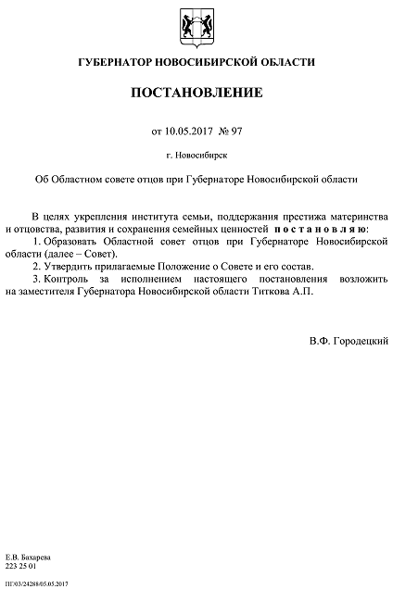
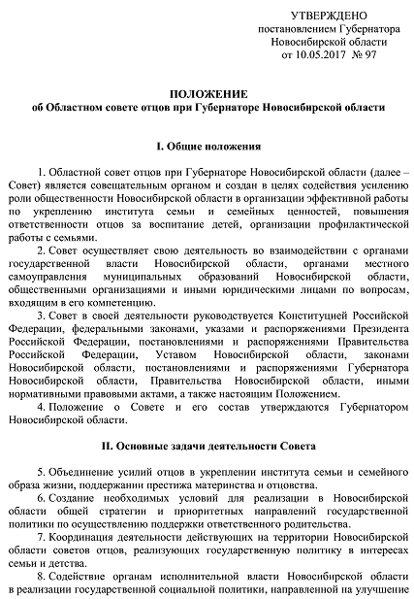
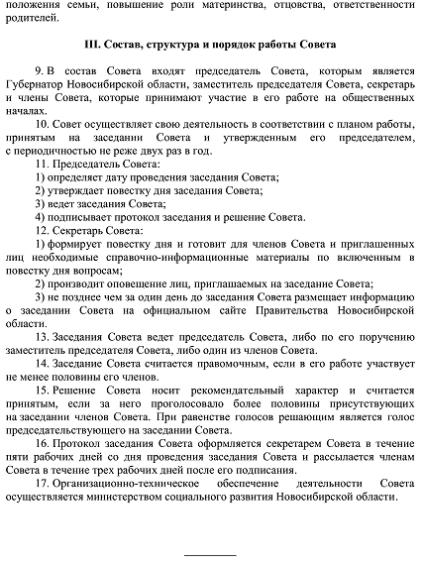

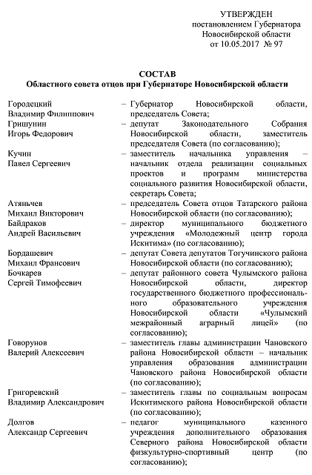
Приложение № 4

Соглашение о сотрудничестве
между Главным управлением МЧС России по субъекту Российской Федерации
и Советом отцов при Уполномоченном по правам ребенка в субъекте Российской Федерации в сфере профилактики безопасности жизни
(ОБРАЗЕЦ)

« ____ » ________ 2020 г. № _____ г. _____________

Главное Управление МЧС России по субъекту Российской Федерации в лице начальника Главного управления _________________________________,
ф.и.о.
действующего на основании Положения о Главном управлении МЧС России субъекту Российской Федерации, именуемое в дальнейшем «ГУ МЧС» и Совет отцов при Уполномоченном по правам ребенка в субъекте Российской Федерации, именуемый в дальнейшем «Совет отцов», в лице руководителя ________________________________________, действующего на основании
ф.и.о.
Положения о Совете отцов, с другой стороны, вместе именуемые в дальнейшем «Стороны» пришли к соглашению о нижеследующем:

Статья 1. Цель Соглашения

Целью настоящего Соглашения является:
  - Повышение эффективности деятельности Сторон в области профилактики направленной на обеспечение безопасности жизни, предупреждение чрезвычайных ситуаций и снижение рисков их возникновения.
  - Поиск и реализация новых инновационных решений и проектов
в области профилактики безопасности жизни с использованием современных мультимедийных технологий.
  - Формирование правильных алгоритмов поведения в опасных, экстремальных и чрезвычайных ситуациях у детей младшего, дошкольного
и школьного возраста, а также у их родителей.
  - Формирование традиций передачи знаний о правилах безопасного поведения и правилах действия в опасных, экстремальных и чрезвычайных ситуациях.

Статья 2. Предмет Соглашения

Предметом Соглашения является сотрудничество ГУ МЧС и Совета отцов по следующим направлениям:
  - Пропаганда, популяризация и распространение знаний о правильных алгоритмах поведения в чрезвычайных ситуациях.
  - Проведения бесед, лекций, организация и проведения научно-практических конференций, семинаров, совещаний по проблемам безопасности жизнедеятельности и иных мероприятий по обучению различных категорий населения основам безопасности жизнедеятельности в порядке, установленном законодательством Российской Федерации.
  - Формирование рабочих групп по созданию «умного контента»
для профилактики безопасности жизни основанного на дифференцированном подходе к различным возрастным группам (в особенности к детям дошкольного
и школьного возраста) с привлечением детских психологов, специалистов Центра экстренной психологической помощи МЧС России, Министерства просвещения,
и других заинтересованных министерств и ведомств, а так же с привлечением лучших творческих коллективов и авторов в сфере кино и телевидения для производства такого контента. Проведение научных исследований по теме создания «умного контента».
  - Проработка вопроса создания планов опасных зон для нахождения детей на территории субъекта Российской Федерации.
  - Разработка и распространение учебно-методических материалов, в том числе пособий для родителей, по проблемам профилактики в форматах печатной продукции, аудиовизуальных обучающих роликов и короткометражных фильмов.
  - Проведение научно-практических конференций, форумов, совещаний
и др. по вопросам профилактики безопасности.
  - Создание федерального интернет-портала «Министерство жизни» (рабочее название) для консолидации всей информации и всего контента в области профилактики в одном месте. Привлечение федеральных СМИ, блогеров, лидеров общественного мнения, популярных медийных персон, музыкантов, актеров, писателей для популяризации данного портала.
  - Участие в подготовке и проведении мероприятий, посвященных значимым событиям и датам в теме профилактики безопасности жизни.
  - Установление деловых контактов и сотрудничества с представителями международных и зарубежных общественных организаций в области профилактики безопасности для обмена опытом и поиска новых идей и подходов.

Статья 3. Порядок взаимодействия

В целях реализации настоящего Соглашения Стороны могут:
3.1 Обмениваться информацией в рамках предмета настоящего Соглашения; Проводить онлайн-консультации, рабочие встречи, «круглые столы» и др. в целях выработки предложений по вопросам, представляющим интерес для Сторон.
3.2 Проводить мероприятия в рамках реализации направлений, предусмотренных предметом настоящего Соглашения.
3.3 Инициировать совместное проведение комплексных научных исследований, мониторингов, социологических опросов и др., направленных
на повышение качества и эффективности профилактики.
3.4 Выносить на обсуждение, согласовывать и подписывать дополнения
к настоящему Соглашению.
Статья 4. Действие и порядок расторжения Соглашения

  - По мере необходимости в настоящее Соглашение могут быть внесены изменения и дополнения по взаимному письменному соглашению Сторон;
  - Настоящее Соглашение не налагает на подписавшие его Стороны финансовых обязательств.
  - Настоящее Соглашение вступает в силу с даты его подписания, действует в течение пяти лет и автоматически продлевается на последующие пятилетние периоды, если ни одна из Сторон не позднее трёх месяцев до истечения соответствующего периода не уведомит в письменной форме другую Сторону
о своем намерении прекратить его действие.
  - Каждая из Сторон может выйти из настоящего Соглашения, письменно уведомив об этом другую Сторону не менее чем за три месяца до предполагаемого выхода.
  - В случае возникновения между сторонами разногласий по исполнению настоящего соглашения стороны обязаны заявить об этом друг другу в письменной форме и принять меры к их урегулированию путем переговоров.
  - Настоящее Соглашение составлено и подписано в двух экземплярах,
по одному для каждой из Сторон, имеющих одинаковую юридическую силу.

Статья 5. Иные условия

5.1 Настоящее соглашение не предусматривает вознаграждение ни одной
из сторон и не подразумевает деятельность, запрещенную антимонопольным законодательством и законодательством о защите конкуренции.
  - Во всём, что не оговорено в настоящем соглашении, Стороны будут руководствоваться законодательством Российской Федерации.

Статья 6. Подписи сторон

Главное Управление МЧС России по субъекту Российской Федерации  Начальник Главного управления:  ______________________________  ф.и.о. |  | Совет отцов при Уполномоченном по правам субъекта Российской Федерации  Руководитель:  ______________________________  ф.и.о.



СПИСОК
Советов отцов в регионах Российской Федерации,
готовых к подписанию соглашений с МЧС России
на 30 марта 2020 г.

1. | Алтайский край | Абдуллаев Юрий Геннадьевич, г. Барнаул
2. | Амурская область | Середин Егор Николаевич, г. Благовещенск
3. | Астраханская область | Малахов Роман Викторович, г. Астрахань
4. | Белгородская область | Сергей Иванович Фуглаев, г. Белгород
5. | Бурятская Республика | Цыденов Алексей Самбуевич, контактное лицо: Бурдиков Сергей Владимирович,  г. Улан-Удэ
6. | Владимирская область | Лавров Дмитрий Фёдорович Жученко Дмитрий Игоревич
7. | Волгоградская область | Филин Вадим Анатольевич, г. Волгоград
8. | Вологодская область | Катухин Игорь Васильевич, г. Вологда
9. | Воронежская область | Бударин Валерий Викторович, с. Каширское
10. | Еврейская автономная область | Ефрем, архиепископ Биробиджанский  и Кульдурский (Просянок Роман Васильевич)
11. | Забайкальский край | Швецов Виталий Александрович, г. Чита
12. | Ивановская область | Лазарев Александр Александрович, г. Иваново
13. | Иркутская область | Петров Максим Михайлович,  г. Усолье-Сибирское
14. | Калининградская область | Романов Григорий Григорьевич, г. Калининград
15. | Калужская область | Мартынов Роман Сергеевич, г. Калуга
16. | Камчатский край | Зернов Александр Николаевич, г. Петропавловск-Камчатский
17. | Кемеровская область | Кадушкин Юрий Германович, г. Берёзовский
18. | Кировская область | Кунягин Денис Александрович, г. Киров
19. | Костромская область | Кириллов Сергей Анатольевич, г. Кострома
20. | Краснодарский край | Долгов Лев Александрович, г. Краснодар
21. | Красноярский край | Окладников Олег Александрович, г. Красноярск
22. | Курганская область | Мищенко Петр Иванович, г. Курган
23. | Ленинградская область | Бойков Олег Леонидович, г. Выборг
24. | Липецкая область | Бакулин Александр Георгиевич, г. Липецк
25. | г. Москва | Елагин Евгений Иванович, Зеленоград (Москва)
26. | Мурманская область | Дорофеев Андрей Евгеньевич, г. Мурманск
27. | Новгородская область | Привалов Илья Сергеевич, г. Великий Новгород
28. | Новосибирская область | Фролов Ярослав Александрович, г. Новосибирск
29. | Омская область | Цветков Олег Александрович, г. Омск
30. | Оренбургская область | Рожков Сергей Александрович, г. Оренбург
31. | Орловская область | Домогатский Константин Игоревич, г. Орёл
32. | Пензенская область | Шахов Михаил Анатольевич, г. Пенза
33. | Пермский край | Большаков Сергей Валерьевич, г. Пермь
34. | Приморский край | Табаченко Александр Анатольевич, г. Владивосток
35. | Псковская область | Соловьев Николай Николаевич, г. Псков
36. | Республика Тыва | Монгуш Хонук-оол Доржуевич, г. Кызыл
37. | Республика Алтай | Сортыяков Александр Евгеньевич
38. | Республика Башкортостан | Баязитов Сынтимир Биктимирович, г. Уфа
39. | Республика Дагестан | Амиралиев Заур Гусейнович, г. Махачкала
40. | Республика Ингушетия | Аушев Усман Баширович, г. Магас
41. | Республика Калмыкия | Мучаев Батыр Иванович, г. Элиста
42. | Республика Карелия | Нечаев Максим Владимирович, г. Петрозаводск
43. | Республика Крым | Беккер Олег Ефимович, г. Алушта
44. | Республика Мордовия | Михеев Алексей Викторович, г. Саранск
45. | Республика Саха, Якутия | Габышев Айхал Иванович, г. Якутск
46. | Республика Татарстан | Загретдинов Адель Линнарович, г. Казань
47. | Республика Хакасия | Мамонтов Роман Александрович, г. Абакан
48. | Ростовская область | Петров Андрей Александрович, г. Ростов-на-Дону
49. | Рязанская область | Захаров Роман Вячеславович, г. Рязань
50. | Самарская область | Чернышев Александр Павлович, г. Самара
51. | Саратовская область | Баглай Валерий Григорьевич, г. Саратов
52. | Сахалинская область | Каверин Илья Сергеевич, г. Южно-Сахалинск
53. | Свердловская область | Бережных Евгений Александрович,  г. Екатеринбург
54. | Севастополь | Дмитрий Валерьевич Иванцов
55. | Смоленская область | Паневин Алексей Владимирович, г. Смоленск
56. | Ставропольский край | Резюк Александр Александрович, г. Ставрополь
57. | Тамбовская область | Бородин Алексей Владимирович, г. Тамбов
58. | Томская область | Сиразетдинов Александр Юрьевич, г. Томск
59. | Тульская область | Мигалин Сергей Николаевич, г. Тула
60. | Тюменская область | Чехонин Александр Дмитриевич, г. Тюмень
61. | Удмуртская Республика | Чистяков Дмитрий Александрович, г. Ижевск
62. | Ульяновская область | Морозов Сергей Иванович, контактное лицо: Магомедов Магомедгаджи Абдурахманович,  г. Ульяновск
63. | Хабаровский край | Лягущенко Виктор Николаевич, г. Хабаровск
64. | Ханты-Мансийский АО - Югра | Ковалев Сергей Дмитриевич, г. Ханты-Мансийск
65. | Челябинская область | Николаев Антон Сергеевич, г. Челябинск
66. | Чувашская Республика | Мурыгин Алексей Валентинович, г. Чебоксары
67. | Ямало-Ненецкий автономный округ | Плотников Дмитрия Вячеславович, г. Салехард

Приложение № 5
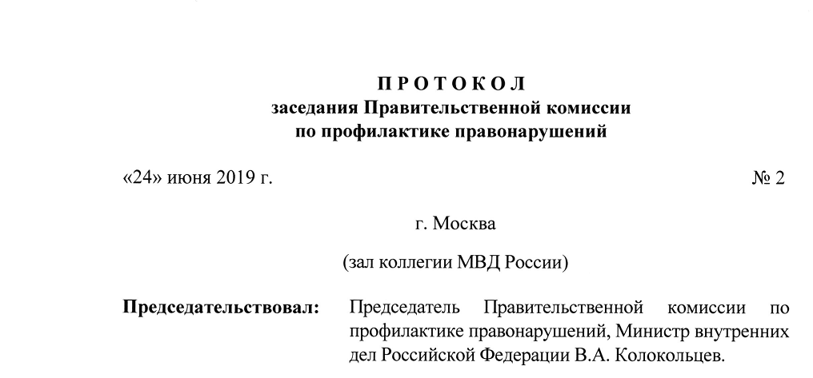
(ВЫПИСКА)

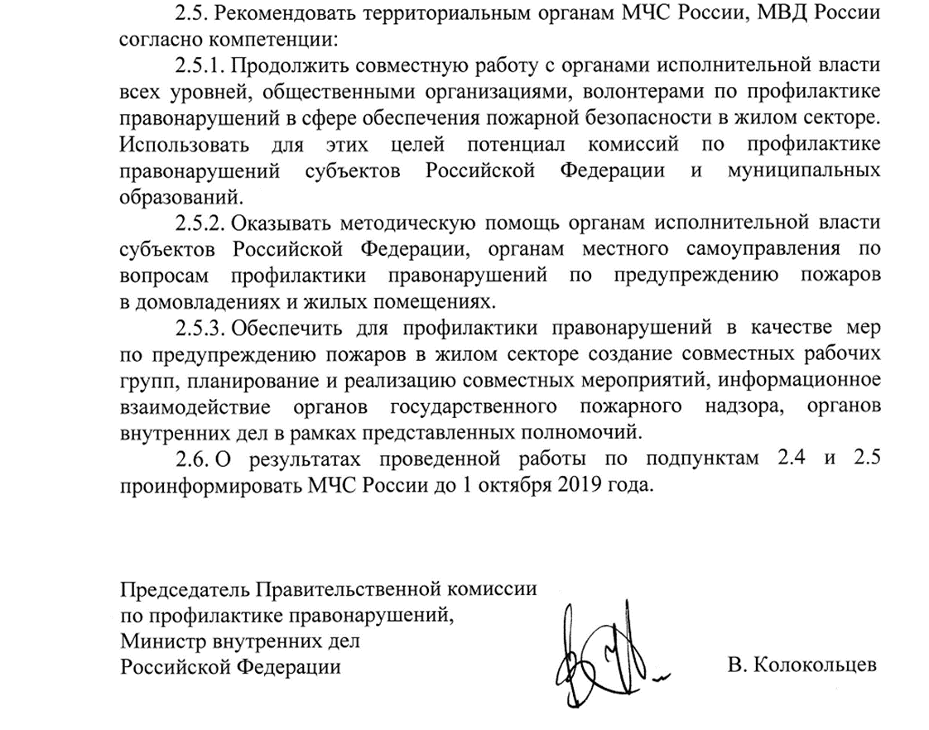
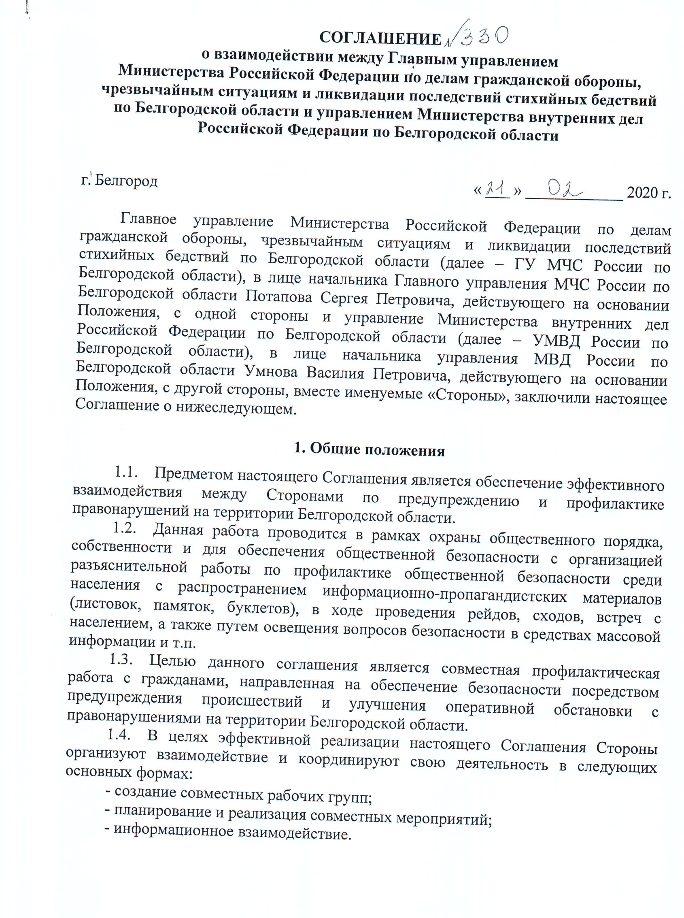
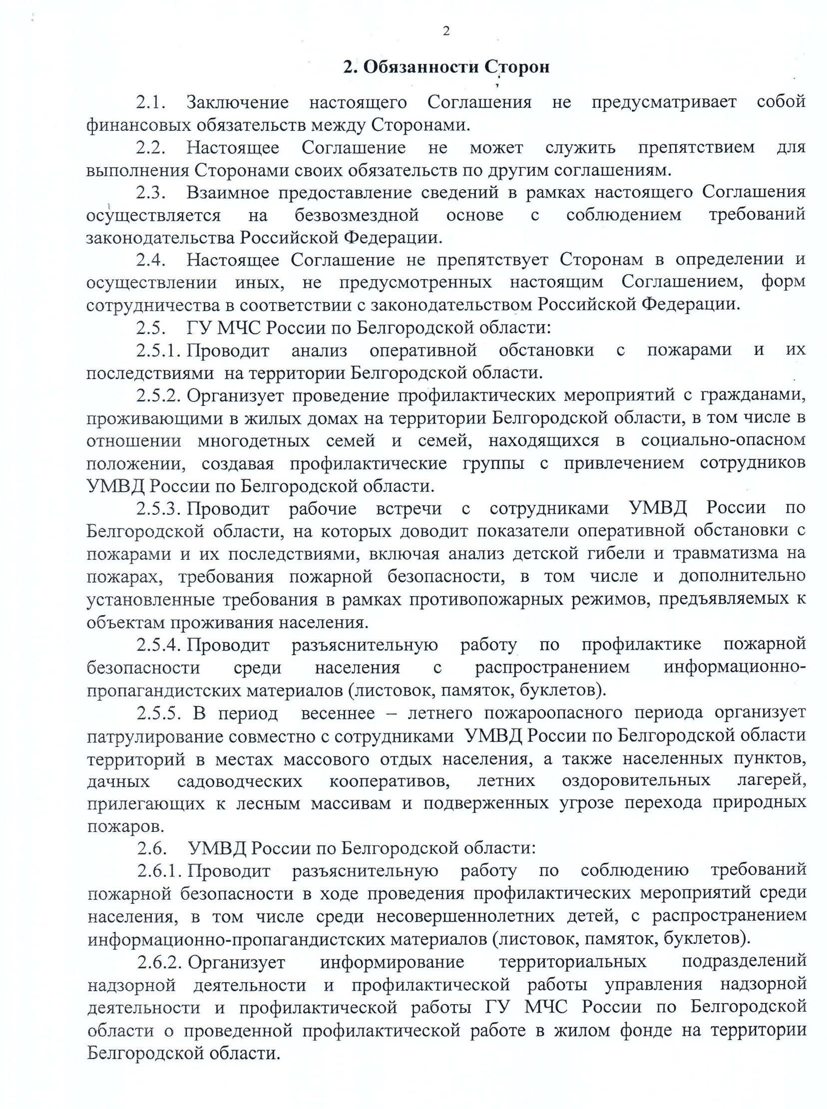
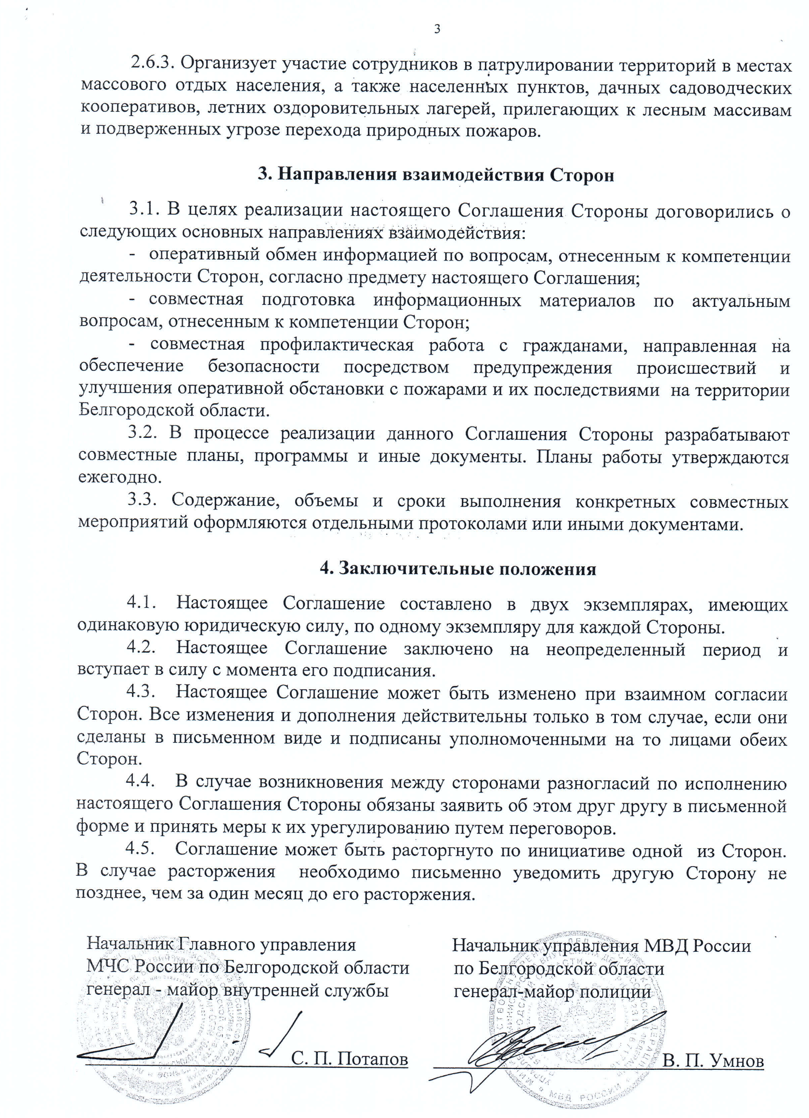
Приложение № 6

ПОСЛАНИЕ
ПРЕЗИДЕНТА РОССИЙСКОЙ ФЕДЕРАЦИИ
ФЕДЕРАЛЬНОМУ СОБРАНИЮ РОССИЙСКОЙ ФЕДЕРАЦИИ
ПОСЛАНИЕ ПРЕЗИДЕНТА ФЕДЕРАЛЬНОМУ СОБРАНИЮ
20 февраля 2019 года

Уважаемые коллеги! Решение демографических проблем, рост продолжительности жизни, снижение смертности прямо связаны с преодолением бедности. Напомню, в 2000 году за ее чертой находилось более 40 миллионов человек. Сейчас - около 19 миллионов, но и это слишком много, слишком много. А у нас была ситуация, когда это количество ушло к 15 миллионам, сейчас немножко опять подросло. Надо, безусловно, сосредоточить на этом наше внимание - на борьбе с этим явлением.
Причем серьезные материальные проблемы испытывают еще больше людей на самом деле, чем те, которые официально находятся за этой чертой. Они вынуждены экономить на самом необходимом - одежде, лекарствах, даже на еде. Среди тех, кто чаще всего сталкивается с бедностью, - многодетные, неполные семьи, семьи, где есть инвалиды, а также одинокие пенсионеры и люди, которые не могут найти достойную работу, хорошо оплачиваемую работу, потому что ее просто нет или им не хватает квалификации.
Причин для бедности на самом деле - не только в нашей стране, в мире вообще - очень много, но она всегда буквально придавливает человека, лишает его жизненных перспектив. Государство должно помочь людям, помочь выйти из сложной жизненной ситуации. Опыт некоторых наших регионов показывает, что можно эффективно работать на этом направлении. Я назову эти регионы: это Калужская, Ульяновская, Томская, Вологодская, Нижегородская области, ряд других регионов России. Их опыт показывает, что работающим механизмом такой поддержки может стать социальный контракт, так называемый социальный контракт.
Как он действует, что это такое. Государство оказывает гражданам помощь в трудоустройстве, повышении квалификации. Предоставляет семье финансовые средства - кстати, приличные, речь идет о десятках тысяч рублей - на организацию подсобного хозяйства или небольшого собственного дела. Подчеркну: для каждого предлагается индивидуальная программа поддержки, исходя из конкретной ситуации. При этом человек, который берет эти ресурсы, одновременно берет на себя определенные обязательства: пройти переобучение, найти в соответствии с этим работу, обеспечивать свою семью, детей устойчивым доходом. В мире такой механизм действует и работает достаточно эффективно. И для тех, кто действительно стремится изменить свою жизнь, социальный контракт дает возможность сделать это.

ПОСЛАНИЕ
ПРЕЗИДЕНТА РОССИЙСКОЙ ФЕДЕРАЦИИ
ФЕДЕРАЛЬНОМУ СОБРАНИЮ РОССИЙСКОЙ ФЕДЕРАЦИИ
ПОСЛАНИЕ ПРЕЗИДЕНТА ФЕДЕРАЛЬНОМУ СОБРАНИЮ
15 января 2020 года

В Послании прошлого года говорил о необходимости расширять практику социального контракта. Он призван стать своего рода индивидуальной программой повышения доходов и качества жизни для каждой нуждающейся семьи. В рамках контракта государство будет предоставлять гражданам регулярные выплаты, помощь по переобучению и повышению квалификации, содействие в трудоустройстве или открытии небольшого собственного дела.
Оказывая всестороннюю помощь гражданам с низкими доходами, конечно, общество и государство вправе ожидать и от них встречных шагов по решению собственных проблем, включая трудоустройство и ответственное выполнение своих обязанностей по отношению к детям и другим членам семьи.
Регионы уже начали внедрять механизм социального контракта. Но его эффективность пока крайне низкая. И на снижение бедности, на повышение доходов семей влияние слабое.
Поэтому, во-первых, прошу Правительство учесть опыт пилотных проектов и обновить сами принципы социального контракта. И, во-вторых, расширить финансовую поддержку регионов, чтобы уже в 2021 году внедрить этот механизм во всех субъектах Федерации.
Обращаю ваше внимание, уважаемые коллеги, в том числе руководители регионов: показателем результативности работы будет не количество заключенных социальных контрактов, а реальное снижение бедности.

Приложение № 7

ПОСТАНОВЛЕНИЕ ПРАВИТЕЛЬСТВА БЕЛГОРОДСКОЙ ОБЛАСТИ
от 31 января 2006 года № 25-пп
(ВЫДЕРЖКИ)
«О порядке предоставления мер социальной защиты малоимущим гражданам и гражданам, оказавшимся в трудной жизненной ситуации»
(с изменениями на 11 марта 2019 года)
(в ред. постановления Правительства Белгородской области от 11.03.2019 № 102-пп)
В соответствии с Социальным кодексом Белгородской области от 28.12.2004 № 165 Правительство Белгородской области постановляет:
(в ред. постановления Правительства Белгородской области от 05.05.2014 № 172-пп)
1. Утвердить прилагаемые:
1.1. Порядок назначения и выплаты единовременного пособия и пособия на основе социального контракта малоимущим гражданам и гражданам, оказавшимся в трудной жизненной ситуации;
(пп. 1.1 в ред. постановления Правительства Белгородской области от 27.02.2012 № 93-пп)
1.2. Типовое положение о межведомственной комиссии по предоставлению мер социальной защиты малоимущим гражданам и гражданам, оказавшимся в трудной жизненной ситуации (далее - Комиссия) (прилагается);
1.3. Форму отчетности по назначению и выплате малоимущим гражданам и гражданам, оказавшимся в трудной жизненной ситуации, пособия на основе социального контракта (прилагается).
(в ред. постановления Правительства Белгородской области от 05.05.2014 № 172-пп)
2. Рекомендовать администрациям муниципальных районов и городских округов:
2.1. Исключен.
2.1. Создать межведомственные комиссии по предоставлению мер социальной защиты малоимущим гражданам и гражданам, оказавшимся в трудной жизненной ситуации, утвердить положения о них;
2.3. Исключен.
2.2. Определить уполномоченным органом по реализации Порядка, утвержденного в подпункте 1.1 пункта 1 настоящего постановления, орган, осуществляющий функции социальной защиты населения (далее - уполномоченный орган).
(п. 2 в ред. постановления Правительства Белгородской области от 16.08.2010 № 269-пп)
3. Департаменту финансов и бюджетной политики области (Боровик В.Ф.) финансирование расходов на данные цели осуществлять в пределах ассигнований, утвержденных законом области об областном бюджете на соответствующий год.
(п. 3 в ред. постановления Правительства Белгородской области от 09.04.2007 № 70-пп)
4. Признать утратившим силу постановление Правительства области от 5 марта 2005 года № 40-пп "О порядке назначения и выплаты пособий малоимущим семьям и малоимущим одиноко проживающим гражданам".
(в ред. постановления Правительства Белгородской области от 05.05.2014 № 172-пп)
5. Настоящее постановление вступает в действие со дня опубликования и распространяется на правоотношения, возникшие с 1 января 2006 года.
6. Контроль за исполнением постановления возложить на заместителя Губернатора области - начальника департамента здравоохранения и социальной защиты населения области Н.Н.Зубареву.
(п. 6 в ред. постановления Правительства Белгородской области от 14.08.2017 № 305-пп)
Губернатор Белгородской области
Е.САВЧЕНКО

Утвержден
постановлением
Правительства Белгородской области
от 31 января 2006 г. № 25-пп

Порядок назначения и выплаты единовременного пособия и пособия на основе социального контракта малоимущим гражданам и гражданам,

оказавшимся в трудной жизненной ситуации
(в ред. постановления Правительства Белгородской области от 11.03.2019 № 102-пп)

- Общие положения

(в ред. постановления Правительства Белгородской области от 16.08.2010 № 269-пп)
1.1. Настоящий Порядок определяет условия и последовательность назначения и выплаты единовременных пособий и пособий на основе социального контракта малоимущим семьям и малоимущим одиноко проживающим гражданам, оказавшимся в трудной жизненной ситуации, указанным в частях 1, 2 статьи 40, части 1 статьи 41 Социального кодекса Белгородской области.
(п. 1.1 в ред. постановления Правительства Белгородской области от 27.02.2012 № 93-пп)
1.2. Вид пособия, назначение и способ выплаты в пределах установленного размера пособия каждому конкретному заявителю определяются органом, уполномоченным на организацию его предоставления.
1.3 - 1.4. Исключены.
1.3. Выплата назначенных единовременных пособий и пособий на основе социальных контрактов заявителю производится уполномоченным органом на основании решений межведомственных комиссий по предоставлению мер социальной защиты малоимущим гражданам и гражданам, оказавшимся в трудной жизненной ситуации, предусмотренных главой 11 Социального кодекса Белгородской области. Единовременное пособие и пособие на основе социального контракта оказывается один раз в год по одному из оснований.
(в ред. постановления Правительства Белгородской области от 05.05.2014 № 172-пп)
…

2. Порядок назначения и выплаты пособий
…
2.7. Единовременное пособие оказывается в связи:
2.7.1. С необходимостью приобретения средств индивидуальной реабилитации (в том числе протезирование, зубопротезирование), оплаты лекарств, проведения операций, лечения, реабилитации после продолжительной болезни (в случае отсутствия права на предоставляемые в соответствии с действующим законодательством льготы и меры социальной поддержки за счет бюджетов всех уровней) в размере до 15000 руб. один раз в три года.
…
2.7.3. Необходимостью восстановления документов, а также частичной компенсации утраты имущества в результате пожара, затопления, других стихийных бедствий в размере до 40000 руб. один раз в три года.
2.7.4. Необходимостью оплаты задолженности поставщикам жилищно-коммунальных услуг собственниками жилья (не более чем за два месяца, предшествующих обращению), а также приобретения приборов учета в размере до 20000 руб. однократно.
2.7.5. Необходимостью приобретения бытовых товаров первой необходимости (холодильник, газовая (электрическая) плита, газовый котел, оборудование для приема цифрового эфирного телевидения) в размере до 15000 руб. однократно.
(в ред. постановления Правительства Белгородской области от 11.03.2019 № 102-пп)
2.7.6. Необходимостью проведения текущего ремонта жилья, ремонта кровли жилого дома, подведения водоснабжения (водоотведения), газоснабжения в размере до 20000 руб. один раз в три года.
…
2.8. Размер единовременного пособия не может превышать 50000 рублей, выплачиваемых малоимущим семьям (малоимущему одиноко проживающему гражданину), и определяется уполномоченным органом исходя из степени тяжести жизненной ситуации в каждом конкретном случае в зависимости от материально-бытового положения заявителя, затрат, произведенных заявителем, и (или) затрат, осуществление которых необходимо в будущем.
(в ред. постановления Правительства Белгородской области от 05.05.2014 № 172-пп)
…
2.9. В исключительных случаях при полной утрате имущества, а также неотложной оплате медицинских услуг единовременное пособие может быть оказано повторно, но не более двух раз в год.
(пункт введен постановлением Правительства Белгородской области от 01.12.2008 № 289-пп)
2.10. Адресная социальная помощь в виде единовременного пособия не превышает 10 процентов средств, перечисленных управлением социальной защиты населения области местным бюджетам муниципальных районов и городских округов в объемах, утвержденных на данные цели законом Белгородской области об областном бюджете на соответствующий год.
(п. 2.10 в ред. постановления Правительства Белгородской области от 06.11.2018 № 413-пп)
2.11. Перечисление единовременного пособия на оплату задолженности за предоставленные жилищно-коммунальные услуги производится непосредственно поставщикам жилищно-коммунальных услуг.
Перечисление денежных средств (пособия), направленных на преодоление трудной жизненной ситуации (приобретение товаров и услуг), осуществляется непосредственно организациям (гражданину в рамках гражданско-правовой сделки).
(п. 2.11 в ред. постановления Правительства Белгородской области от 06.11.2018 № 413-пп)

3. Порядок предоставления пособия на основе социального контракта
(в ред. постановления Правительства Белгородской области от 05.05.2014 № 172-пп)
(введен постановлением Правительства Белгородской области от 16.08.2010 № 269-пп)
3.1. Пособие на основе социального контракта назначается уполномоченным органом по месту жительства на основании решения Комиссии, созданной уполномоченным органом.
(в ред. постановления Правительства Белгородской области от 05.05.2014 № 172-пп)
…
3.6. Пособие на условиях социального контракта назначается на период от трех месяцев до одного года исходя из содержания программы социальной адаптации и выплачивается единовременно или частями в течение срока действия социального контракта.
Данный срок может быть продлен органом, уполномоченным на организацию предоставления пособия, по основаниям, установленным Правительством Белгородской области.
(п. 3.6 в ред. постановления Правительства Белгородской области от 11.11.2013 № 451-пп)
3.7. Размер пособия на период действия социального контракта определяется уполномоченным органом с учетом мероприятий, предусмотренных программой социальной адаптации, и не может быть ниже минимального размера, установленного в соответствии с абзацем 2 пункта 3 статьи 41 главы 11 Социального кодекса Белгородской области.
(в ред. постановлений Правительства Белгородской области от 05.05.2014 № 172-пп)
3.7.1. Максимальный размер пособия на основе социального контракта составляет 70000 рублей.
(пп. 3.7.1 в ред. постановления Правительства Белгородской области от 14.09.2015 № 339-пп)
3.7.2. Размер единовременной выплаты определяется с учетом мероприятий, предусмотренных социальным контрактом, и не может превышать максимальный размер единовременного пособия, установленный в пункте 2.8 настоящего Порядка.
(в ред. постановления Правительства Белгородской области от 14.08.2017 № 305-пп)
3.8. Денежная выплата, полученная гражданами, заключившими социальный контракт, имеет целевой характер и может быть использована исключительно на мероприятия, связанные с выполнением обязанностей по социальному контракту.
Пособие на основе социального контракта на одни и те же мероприятия выплачивается не чаще одного раза в три года.
…

4. Порядок расходования и учета средств субвенций на предоставление мер социальной защиты малоимущим гражданам

и гражданам, оказавшимся в трудной жизненной ситуации
(в ред. постановления Правительства Белгородской области от 27.02.2012 № 93-пп)
4.1. Бюджетная заявка на очередной месяц формируется до 25 числа предыдущего месяца уполномоченными органами на выплату единовременных пособий и пособий на основе социальных контрактов малоимущим семьям и малоимущим одиноко проживающим гражданам с учетом объемов расходов, определенных законом области об областном бюджете на 2007 и последующие годы, и направляется в управление социальной защиты населения области для формирования сводной заявки.
(в ред. постановления Правительства Белгородской области от 27.02.2012 № 93-пп)
4.2. Управление социальной защиты населения области до 28 числа предыдущего месяца формирует сводную заявку и направляет в департамент финансов и бюджетной политики области в электронном виде и на бумажных носителях.
4.3. Перечисление средств местным бюджетам департаментом финансов и бюджетной политики Белгородской области осуществляется по реестрам, составляемым на основании сводных бюджетных заявок, ежемесячно представляемых управлением социальной защиты населения области.
4.4. Департамент финансов и бюджетной политики области перечисляет субвенции местным бюджетам муниципальных районов и городских округов в рамках объемов, утвержденных на данные цели законом Белгородской области об областном бюджете на соответствующий год, без привлечения дополнительных бюджетных ассигнований, с лицевого счета управления социальной защиты населения Белгородской области, открытого на едином счете областного бюджета, на лицевые счета местных бюджетов муниципальных районов и городских округов, открытые в отделениях Управления Федерального казначейства по Белгородской области, согласно бюджетному законодательству.
(п. 4.4 в ред. постановления Правительства Белгородской области от 27.08.2012 № 353-пп)
4.5. Исключен.
4.6. Уполномоченные органы по данным выплатам ежемесячно до 5 числа представляют отчет в управление социальной защиты населения области о расходовании выделенных денежных средств, согласованный с финансовым органом муниципального района (городского округа), по форме, установленной Приказом Министерства финансов Российской Федерации от 13 ноября 2008 года № 128н
«Об утверждении Инструкции о порядке составления и представления годовой, квартальной и месячной отчетности об исполнении бюджетов бюджетной системы Российской Федерации». Субвенции подлежат возврату в областной бюджет при установлении отсутствия в их потребности или использования не по целевому назначению.
(в ред. постановления Правительства Белгородской области от 14.03.2011 № 96-пп)
4.7. Органы местного самоуправления муниципальных районов и городского округа отражают вышеуказанные расходы в ежемесячной отчетности об исполнении бюджетов муниципальных образований по утвержденной Министерством финансов Российской Федерации форме отчетности и с приложением необходимых расшифровок представляют в департамент финансов и бюджетной политики Белгородской области в установленные сроки.
(в ред. постановления Правительства Белгородской области от 24.12.2007 № 308-пп)
4.8. Полученные из областного бюджета средства учитываются в доходах и расходах бюджетов муниципальных образований по соответствующим кодам и разделам классификации.
(в ред. постановления Правительства Белгородской области от 24.12.2007 № 308-пп)
4.9. Персональная ответственность за целевое использование субвенций возлагается на глав местного самоуправления муниципальных районов и глав городских округов.
(в ред. постановления Правительства Белгородской области от 24.12.2007 № 308-пп)

Приложение № 8

ВЫДЕРЖКИ ИЗ ФЕДЕРАЛЬНОГО ЗАКОНОДАТЕЛЬСТВА

ПО ВОПРОСАМ ПРЕДОСТАВЛЕНИЯ ГОСУДАРСТВЕННЫХ УСЛУГ НЕСОВЕРШЕННОЛЕТНИМ, НАХОДЯЩИМСЯ В СОЦИАЛЬНО ОПАСНОМ ПОЛОЖЕНИИ, А ТАКЖЕ СЕМЬЯМ, НЕСОВЕРШЕННОЛЕТНИЕ ЧЛЕНЫ

КОТОРЫХ НУЖДАЮТСЯ В СОЦИАЛЬНЫХ УСЛУГАХ

Федеральный закон от 17.07.1999 № 178-ФЗ
«О государственной социальной помощи»

Статья 8.1. Государственная социальная помощь на основании социального контракта
(введена Федеральным законом от 25.12.2012 N 258-ФЗ)
1. Государственная социальная помощь на основании социального контракта оказывается гражданам, указанным в части первой статьи 7 настоящего Федерального закона, в целях стимулирования их активных действий по преодолению трудной жизненной ситуации.
…
3. К социальному контракту прилагается программа социальной адаптации, которой предусматриваются обязательные для реализации получателями государственной социальной помощи мероприятия. К таким мероприятиям, в частности, относятся:
1) поиск работы;
2) прохождение профессионального обучения и дополнительного профессионального образования;
(в ред. Федерального закона от 02.07.2013 N 185-ФЗ)
3) осуществление индивидуальной предпринимательской деятельности;
4) ведение личного подсобного хозяйства;
5) осуществление иных мероприятий, направленных на преодоление гражданином трудной жизненной ситуации.
4. Орган социальной защиты населения при оказании государственной социальной помощи на основании социального контракта взаимодействует с органами службы занятости населения, органами исполнительной власти субъекта Российской Федерации, органами местного самоуправления в целях содействия в реализации получателями государственной социальной помощи мероприятий, предусмотренных программой социальной адаптации.
5. Программа социальной адаптации устанавливается на срок действия социального контракта.
6. Социальный контракт с прилагаемой к нему программой социальной адаптации подписывается заявителем и руководителем органа социальной защиты населения по месту жительства или месту пребывания гражданина.
7. Государственная социальная помощь на основании социального контракта назначается на срок от трех месяцев до одного года исходя из содержания программы социальной адаптации. Данный срок может быть продлен органом социальной защиты населения по основаниям, установленным нормативным правовым актом субъекта Российской Федерации.
…
9. Мониторинг оказания государственной социальной помощи на основании социального контракта проводится органами социальной защиты населения в порядке, установленном нормативными правовыми актами субъектов Российской Федерации.

Статья 12. Органы управления социальной защитой населения и учреждения социального обслуживания
1. Органы управления социальной защитой населения в пределах своей компетенции:
1) осуществляют меры по профилактике безнадзорности несовершеннолетних и организуют индивидуальную профилактическую работу в отношении безнадзорных и беспризорных несовершеннолетних, их родителей или иных законных представителей, не исполняющих своих обязанностей по воспитанию, содержанию несовершеннолетних и (или) отрицательно влияющих на их поведение либо жестоко обращающихся с ними;
(в ред. Федерального закона от 01.12.2004 № 150-ФЗ)
2) контролируют деятельность специализированных учреждений для несовершеннолетних, нуждающихся в социальной реабилитации, иных учреждений и служб, предоставляющих социальные услуги несовершеннолетним и их семьям, а также осуществляют меры по развитию сети указанных учреждений;
3) внедряют в деятельность учреждений и служб, предоставляющих социальные услуги несовершеннолетним и их семьям, современные методики и технологии социальной реабилитации.
2. Учреждения социального обслуживания, к которым относятся территориальные центры социальной помощи семье и детям, центры психолого-педагогической помощи населению, центры экстренной психологической помощи и иные учреждения социального обслуживания, в соответствии с уставами указанных учреждений или положениями о них:
1) предоставляют социальные услуги несовершеннолетним, находящимся в социально опасном положении или иной трудной жизненной ситуации, на основании просьб несовершеннолетних, их родителей или иных законных представителей либо по инициативе должностных лиц органов и учреждений системы профилактики безнадзорности и правонарушений несовершеннолетних в порядке, установленном законодательством субъекта Российской Федерации;
(в ред. Федеральных законов от 22.08.2004 № 122-ФЗ, от 01.12.2004 № 150-ФЗ)
2) выявляют несовершеннолетних, находящихся в социально опасном положении, а также семьи, несовершеннолетние члены которых нуждаются в социальных услугах, осуществляют социальную реабилитацию этих лиц, оказывают им необходимую помощь в соответствии с индивидуальными программами социальной реабилитации;
3) принимают участие в пределах своей компетенции в индивидуальной профилактической работе с безнадзорными несовершеннолетними.
3. Должностные лица органов управления социальной защитой населения и учреждений социального обслуживания имеют право:
1) в установленном порядке посещать несовершеннолетних, проводить беседы с ними, их родителями или иными законными представителями и иными лицами;
(в ред. Федерального закона от 01.12.2004 № 150-ФЗ)
2) запрашивать информацию у государственных органов и иных учреждений по вопросам, входящим в их компетенцию, приглашать для выяснения указанных вопросов несовершеннолетних, их родителей или иных законных представителей и иных лиц.

Федеральный закон от 28.12.2013 № 442-ФЗ
«Об основах социального обслуживания граждан в Российской Федерации»

Статья 15. Признание гражданина нуждающимся в социальном обслуживании
1. Гражданин признается нуждающимся в социальном обслуживании в случае, если существуют следующие обстоятельства, которые ухудшают или могут ухудшить условия его жизнедеятельности:
1) полная или частичная утрата способности либо возможности осуществлять самообслуживание, самостоятельно передвигаться, обеспечивать основные жизненные потребности в силу заболевания, травмы, возраста или наличия инвалидности;
2) наличие в семье инвалида или инвалидов, в том числе ребенка-инвалида или детей-инвалидов, нуждающихся в постоянном постороннем уходе;
3) наличие ребенка или детей (в том числе находящихся под опекой, попечительством), испытывающих трудности в социальной адаптации;
4) отсутствие возможности обеспечения ухода (в том числе временного) за инвалидом, ребенком, детьми, а также отсутствие попечения над ними;
…
6) отсутствие определенного места жительства, в том числе у лица, не достигшего возраста двадцати трех лет и завершившего пребывание в организации для детей-сирот и детей, оставшихся без попечения родителей;
7) отсутствие работы и средств к существованию;
8) наличие иных обстоятельств, которые нормативными правовыми актами субъекта Российской Федерации признаны ухудшающими или способными ухудшить условия жизнедеятельности граждан.

Статья 20. Виды социальных услуг
Получателям социальных услуг с учетом их индивидуальных потребностей предоставляются следующие виды социальных услуг:
1) социально-бытовые, направленные на поддержание жизнедеятельности получателей социальных услуг в быту;
…
8) срочные социальные услуги.

…

Статья 30. Финансовое обеспечение социального обслуживания
1. Источниками финансового обеспечения социального обслуживания являются:
1) средства бюджетов бюджетной системы Российской Федерации;
2) благотворительные взносы и пожертвования;
3) средства получателей социальных услуг при предоставлении социальных услуг за плату или частичную плату;
4) доходы от предпринимательской и иной приносящей доход деятельности, осуществляемой организациями социального обслуживания, а также иные не запрещенные законом источники.
2. Финансовое обеспечение деятельности организаций социального обслуживания, находящихся в ведении федеральных органов исполнительной власти, осуществляется в соответствии с бюджетным законодательством Российской Федерации за счет средств федерального бюджета, а также за счет средств получателей социальных услуг при предоставлении социальных услуг за плату или частичную плату.
3. Финансовое обеспечение деятельности организаций социального обслуживания субъекта Российской Федерации осуществляется в соответствии с бюджетным законодательством Российской Федерации за счет средств бюджета субъекта Российской Федерации, а также за счет средств получателей социальных услуг при предоставлении социальных услуг за плату или частичную плату.
4. Финансовое обеспечение предоставления социальных услуг негосударственными организациями, индивидуальными предпринимателями, осуществляющими деятельность по социальному обслуживанию, и предоставляющими социальные услуги социально ориентированными некоммерческими организациями осуществляется путем предоставления субсидий из соответствующего бюджета бюджетной системы Российской Федерации в соответствии с бюджетным законодательством Российской Федерации, проведения закупок социальных услуг в соответствии с законодательством Российской Федерации о контрактной системе в сфере закупок товаров, работ, услуг для обеспечения государственных и муниципальных нужд, а также за счет средств получателей социальных услуг при предоставлении социальных услуг за плату или частичную плату.
5. Уполномоченный федеральный орган исполнительной власти, уполномоченный орган субъекта Российской Федерации вправе привлекать иные источники финансирования социального обслуживания, в том числе для реализации совместных проектов в данной сфере.

Приложение № 9

ПОСТАНОВЛЕНИЕ ПРАВИТЕЛЬСТВА РЕСПУБЛИКИ БАШКОРТОСТАН
ОТ 9 АВГУСТА 2016 Г. № 320

«О дополнительных мерах социальной поддержки в виде
обеспечения автономными пожарными извещателями мест
проживания отдельных категорий граждан»

Список изменяющих документов
(в ред. Постановлений Правительства РБ от 31.10.2017 № 497,
от 15.08.2018 № 387, от 07.11.2018 № 523)

В целях реализации Указа Главы Республики Башкортостан от 1.06.2016 № УГ-103 "О дополнительных мерах социальной поддержки отдельных категорий граждан в Республике Башкортостан" Правительство Республики Башкортостан постановляет:
1. Утвердить прилагаемый Порядок предоставления социальной поддержки в виде обеспечения автономными пожарными извещателями мест проживания отдельных категорий граждан.
2. Установить, что финансовое обеспечение расходов, связанных с реализацией настоящего постановления, осуществляется за счет средств бюджета Республики Башкортостан, предусмотренных Государственному комитету Республики Башкортостан по чрезвычайным ситуациям на осуществление социальной поддержки отдельных категорий граждан по обеспечению автономными пожарными извещателями.
(п. 2 в ред. постановления Правительства РБ от 15.08.2018 № 387)
3. Исключен. - постановление Правительства РБ от 15.08.2018 № 387.
3. Контроль за исполнением настоящего Постановления возложить на заместителя Премьер-министра Правительства Республики Башкортостан Магадеева М.Ш.

Премьер-министр
Правительства
Республики Башкортостан
Р.Х.МАРДАНОВ

Утвержден
постановлением Правительства
Республики Башкортостан
от 9 августа 2016 г. № 320

Порядок
предоставления социальной поддержки в виде обеспечения автономными пожарными извещателями мест проживания отдельных категорий граждан

Список изменяющих документов
(в ред. Постановлений Правительства РБ от 31.10.2017 № 497,
от 15.08.2018 № 387, от 07.11.2018 № 523

1. Настоящий Порядок разработан в соответствии с пунктом 2 Указа Главы Республики Башкортостан от 1 июня 2016 года № УГ-103 "О дополнительных мерах социальной поддержки отдельных категорий граждан в Республике Башкортостан" и определяет процедуру предоставления социальной поддержки в виде обеспечения автономными пожарными извещателями (далее - социальная поддержка) мест проживания отдельных категорий граждан.
Для целей настоящего Порядка применяется следующее понятие:
семья, находящаяся в социально опасном положении, - семья, имеющая детей, находящихся в социально опасном положении, а также семья, где родители или иные законные представители несовершеннолетних не исполняют своих обязанностей по их воспитанию, обучению и (или) содержанию и (или) отрицательно влияют на их поведение либо жестоко обращаются с ними.
2. Право на получение социальной поддержки имеют постоянно проживающие на территории Республики Башкортостан семьи, относящиеся к следующим категориям граждан:
а) в 2016 году:
семьи, находящиеся в социально опасном положении;
б) с 1 января 2017 года:
семьи, находящиеся в социально опасном положении;
малоимущие многодетные семьи;
в) с 1 января 2018 года:
семьи при рождении ребенка.
(пп. "в" введен Постановлением Правительства РБ от 31.10.2017 № 497)
3. Организация обеспечения автономными пожарными извещателями осуществляется Государственным комитетом Республики Башкортостан по чрезвычайным ситуациям. Выдача автономных пожарных извещателей вместе с инструкцией по их эксплуатации осуществляется однократно в количестве одного автономного пожарного извещателя семье по месту ее жительства после предъявления паспорта или иного документа, удостоверяющего личность одного из родителей либо единственного родителя.
(в ред. Постановления Правительства РБ от 15.08.2018 № 387)
Государственный комитет Республики Башкортостан по чрезвычайным ситуациям с 1 января 2019 года передает Министерству здравоохранения Республики Башкортостан заявленное им количество автономных пожарных извещателей для обеспечения семей, указанных в подпункте "в" пункта 2 настоящего Порядка, через учреждения здравоохранения.
(абзац введен Постановлением Правительства РБ от 07.11.2018 № 523)
4. Органам местного самоуправления в Республике Башкортостан рекомендуется формировать списки семей, находящихся в социально опасном положении, по состоянию на 31 декабря отчетного года и не позднее 1 марта года, следующего за отчетным, направлять их в Государственный комитет Республики Башкортостан по чрезвычайным ситуациям.
Министерство семьи, труда и социальной защиты населения Республики Башкортостан формирует списки малоимущих многодетных семей по состоянию на 31 декабря отчетного года и представляет их не позднее 1 марта года, следующего за отчетным, в Государственный комитет Республики Башкортостан по чрезвычайным ситуациям.
Оказание социальной поддержки осуществляется в пределах выделенных Государственному комитету Республики Башкортостан по чрезвычайным ситуациям бюджетных ассигнований.
(п. 4 в ред. Постановления Правительства РБ от 07.11.2018 № 523)
5. Ответственность за достоверность информации о семьях, имеющих право на получение социальной поддержки согласно подпунктам "а", "б" пункта 2 настоящего Порядка, несут органы местного самоуправления.
(п. 5 введен постановлением Правительства РБ от 15.08.2018 № 387)
6. Основанием для обеспечения пожарными извещателями согласно подпункту "в" пункта 2 настоящего Порядка является поданное в письменной или электронной форме заявление законного представителя ребенка.
(в ред. постановления Правительства РБ от 07.11.2018 № 523)
Заявление должно быть подано не позднее 14 июня года, следующего за годом рождения ребенка.
(п. 6 введен постановлением Правительства РБ от 15.08.2018 № 387)
7. Министерство здравоохранения Республики Башкортостан, Государственный комитет Республики Башкортостан по делам юстиции, Республиканское государственное автономное учреждение Многофункциональный центр предоставления государственных и муниципальных услуг оказывают содействие Государственному комитету Республики Башкортостан по чрезвычайным ситуациям в организации обеспечения автономными пожарными извещателями семей, имеющих право на получение социальной поддержки согласно подпункту "в" пункта 2 настоящего Порядка, путем информирования граждан о возможности получения социальной поддержки в виде обеспечения автономными пожарными извещателями, а также путем организации приема заявлений от граждан, имеющих право на получение социальной поддержки согласно подпункту "в" пункта 2 настоящего Порядка, с последующей передачей таких заявлений в Государственный комитет Республики Башкортостан по чрезвычайным ситуациям не позднее 5-го числа месяца, следующего за месяцем принятия такого заявления.
(п. 7 введен постановлением Правительства РБ от 15.08.2018 № 387)
8. Факт получения автономных пожарных извещателей член семьи подтверждает личной подписью в акте приема-передачи.
При отказе семьи от получения автономного пожарного извещателя факт такого отказа должен быть зафиксирован, семье направляется соответствующее уведомление в течение 5 рабочих дней.
9. Государственный комитет Республики Башкортостан по чрезвычайным ситуациям формирует отчет об обеспечении автономными пожарными извещателями мест жительства получателей социальной поддержки и представляет его в Правительство Республики Башкортостан по итогам первого полугодия в срок до 18 июля текущего года, по итогам года - в срок до 1 февраля года, следующего за отчетным.

Приложение № 10
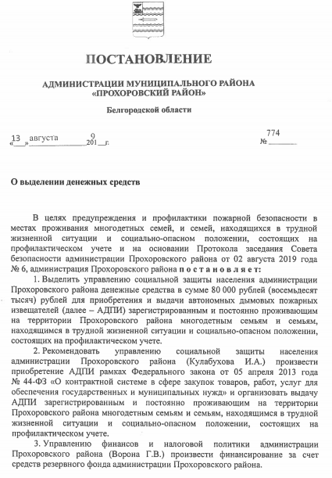
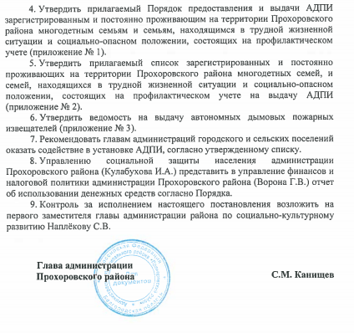

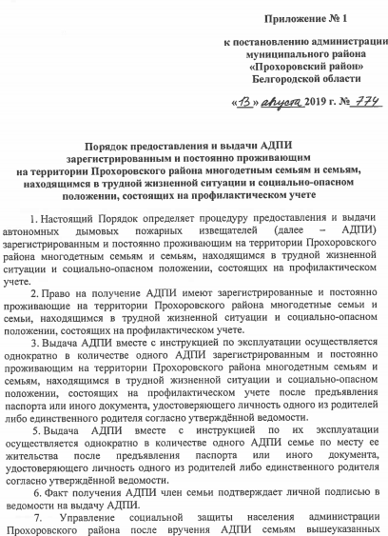
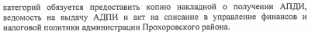
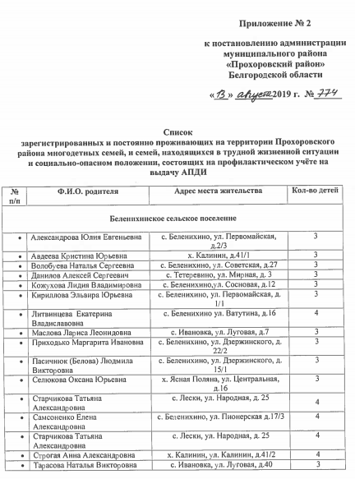
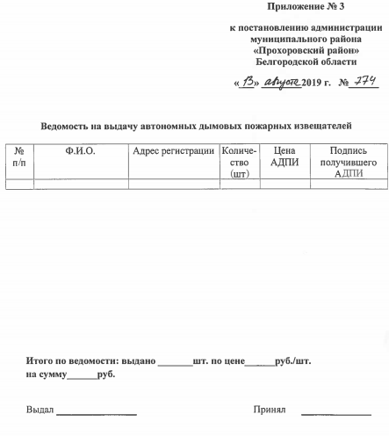

Приложение № 11

Методические рекомендации
по внедрению модельной программы социального сопровождения семей
с детьми в субъектах Российской Федерации
(ВЫДЕРЖКИ)

На основании анализа обстоятельств, определяющих нуждаемость граждан в социальном сопровождении, социальное сопровождение может осуществляться в отношении следующих категорий и типов семей с детьми:
– замещающей;
– воспитывающей детей-инвалидов;
– воспитывающей детей с ограниченными возможностями здоровья в возрасте от рождения до 3-х лет;
– многодетной;
– малообеспеченной (с низким уровнем дохода);
– имеющей намерение отказаться от ребенка (в том числе от новорожденного);
– с одним родителем, воспитывающим несовершеннолетних детей;
– находящейся в социально опасном положении;
– переселенцев, беженцев;
– с несовершеннолетними детьми, в которых один или оба родителя страдают алкогольной или наркотической зависимостью и др.
Осуществляют социальное сопровождение семей с детьми государственные и/или муниципальные организации социального обслуживания при участии органов и организаций системы профилактики безнадзорности и правонарушений несовершеннолетних, привлекаемых для решения медицинских, психологических, педагогических, юридических и социальных проблем семьи на межведомственной, внутриотраслевой и межсекторной основе.
В организации социального обслуживания социальное сопровождение осуществляют подразделения по работе с семьей и детьми или специально созданные службы, например, служба социального сопровождения семей с детьми организации социального обслуживания; отделение по работе с семьей и детьми комплексного центра социального обслуживания; сектор по работе с семьей и детьми организации социального обслуживания.
Непосредственно организацию социального сопровождения обеспечивают специалисты соответствующей профессиональной квалификации: специалисты по социальной работе, специалисты по работе с семьей, социальные педагоги, психологи, специалисты по реабилитации, опеке и попечительству.
Социальное сопровождение семей с детьми направлено на:
– раннее выявление и предупреждение семейного неблагополучия, сохранение семьи для ребенка, повышение ее социального статуса;

– содействие семье с детьми в решении ее проблем и предотвращении семейного неблагополучия, преодолении трудностей воспитания путем оказания профессиональной консультативной, медицинской, психологической, педагогической, юридической и социальной помощи, не относящейся к социальным услугам;
– содействие семье с детьми в создании благоприятных условий развития и социализации детей;
– повышение качества социального обслуживания семей с детьми, уровня доступности предоставляемых им социальных услуг.
К задачам, решаемым в ходе социального сопровождения семей с детьми, относятся:
– помощь в решении медицинских, психологических, педагогических, юридических и социальных проблем семей с детьми;
– профилактика и/или преодоление кризисных ситуаций в семье, помощь в создании условий для успешной адаптации и социализации детей, содействие укреплению семьи;
…
– создание условий для преодоления социальной исключенности семьи с ребенком, находящейся в трудной жизненной ситуации.
Социальное сопровождение семей с детьми основывается на принципах: добровольности; комплексности, межведомственности, адресности и доступности, вариативности, конфиденциальности, непрерывности, рекомендательного характера предлагаемых механизмов решения трудной жизненной ситуации, эффективности.
…
Выявление семей, нуждающихся в социальном сопровождении, осуществляют в первую очередь субъекты системы профилактики безнадзорности и правонарушений несовершеннолетних, определенные в Федеральном законе от 21.05.1999 № 120-ФЗ «Об основах системы профилактики безнадзорности и правонарушений несовершеннолетних».
Органы управления и подведомственные им организации, входящие в данную систему, в работе по выявлению семей, нуждающихся в социальном сопровождении, выполняют следующие функции.
Специалисты организаций социального обслуживания населения:
– участвуют в межведомственных рейдах по посещению семей в социально опасном положении и мероприятиях по проверке мест массового сбора несовершеннолетних (дискотеки, кафе, парки, компьютерные клубы и др.);
– организуют выездные консультативные пункты в районах;
– участвуют в организации социальной реабилитации детей, помещенных в специализированные учреждения для несовершеннолетних, нуждающихся в социальной реабилитации, в соответствии с основаниями, предусмотренными федеральным законодательством;
– обеспечивают иную деятельность по социальной поддержке семей с детьми.
Специалисты органов опеки и попечительства:
– осуществляют выявление и учет детей, оставшихся без попечения родителей и нуждающихся в помощи государства, обеспечение защиты их прав и законных интересов;
– обеспечивают устройство детей-сирот и детей, оставшихся без попечения родителей, на семейные формы воспитания или под надзор в организации для детей-сирот и детей, оставшихся без попечения родителей;
– осуществляют контроль соблюдения прав и законных интересов детей, помещенных под надзор в организации для детей-сирот и детей, оставшихся без попечения родителей.
Специалисты организаций системы здравоохранения:
– определяют наличие у беременных женщин вредных привычек (табакокурение, употребление алкоголя и др.), условия проживания, имеющие отрицательное влияние на протекание беременности;
– организуют профилактическую работу с женщинами с целью предотвращения отказа от новорожденных и малолетних детей, разъяснения женщинам прав и обязанностей по воспитанию детей.
Специалисты медицинских организаций, оказывающих амбулаторно-поликлиническую помощь детям:
– фиксируют в историях развития несовершеннолетних сведения о родителях (или иных законных представителях), семейном положении, месте работы родителей (или иных законных представителей), жилищно-бытовых условиях семьи;
– организуют контроль выполнения родителями (или иными законными представителями) данных им рекомендаций по уходу за несовершеннолетним и за проведением назначенного лечения в случае его болезни;
– выявляют лиц, страдающих алкоголизмом, незаконно употребляющих наркотические средства и психотропные вещества.
Специалисты организаций образования:
– обеспечивают ежедневный (в рабочее время) внешний визуальный осмотр обучающихся детей при прибытии их в образовательные организации;
…
– принимают меры по постановке на внутришкольный учет учащихся, имеющих различные формы девиантного поведения и родителей (или иных законных представителей), не исполняющих своих родительских обязанностей по воспитанию детей.
Сотрудники территориальных органов внутренних дел:
– организуют профилактическую работу с несовершеннолетними, совершившими правонарушения или имеющими различные формы девиантного и делинквентного поведения;
– организуют профилактическую работу с родителями (или иными законными представителями), не выполняющими или выполняющими ненадлежащим образом обязанности по воспитанию, обучению, содержанию детей и отрицательно влияющими на их поведение либо жестоко обращающимися с ними;
– организуют профилактическую работу с родителями (или иными законными представителями), вовлекающими несовершеннолетних в преступную и иную антиобщественную деятельность.
Сотрудники органов по труду и занятости:
– выявляют временно нетрудоустроенных граждан, имеющих на попечении детей и испытывающих материальные затруднения.
…
Основными показателями отнесения семьи к категории, находящихся в социально опасном положении являются:
– нахождение детей вследствие безнадзорности в обстановке, представляющей опасность для их жизни и здоровья, либо не отвечающей требованиям к их воспитанию и содержанию;
…
Основными показателями отнесения семьи к категории, находящейся в трудной жизненной ситуации являются:
– отсутствие условий для нормального воспитания и развития ребенка (детей), в том числе отсутствие работы у родителей (иных законных представителей), места проживания, неудовлетворительные жилищно-бытовые условия, недостаточность доходов семьи для обеспечения основных потребностей ребенка и другие обстоятельства, не являющиеся результатом действий или бездействия родителей (иных законных представителей) ребенка (детей);
…
– одинокий родитель, не имеющий поддержки (со стороны родителей, других близких родственников), испытывающий материальные трудности либо имеющий проблемы с жильем (отсутствие жилья, съемное жилье и др.);
…
Особого внимания требуют замещающие семьи. Для оценки условий жизни замещающей семьи, характеризующих степень благополучия в ней ребенка, используются следующие показатели.
1. Показатели оценки безопасности ребенка.
Бытовые условия (жилье, отвечающее потребностям ребенка, необходимая мебель, книги, игры, игрушки; удобная одежда).
…
Критериями безопасности и благоприятности бытовых условий, созданных для жизни и развития приемного ребенка, выступают:
..
– жилое помещение отвечает требованиям безопасности в соответствии с возрастом приемных детей, отсутствует риск получения ранений и увечий;
…
– в жилом помещении тепло, достаточно мебели, оно отвечает санитарно-
Наглядно модель организации сопровождения семей с детьми, нуждающихся в социальной помощи, представлена на рисунке.
Приложение № 12

ПОСТАНОВЛЕНИЕ ПРАВИТЕЛЬСТВА БЕЛГОРОДСКОЙ ОБЛАСТИ
(ВЫДЕРЖКИ)
от 23 апреля 2019 года N 157-пп
«Об утверждении типового положения и штатного расписания многопрофильного центра социальной помощи семье и детям "Семья"»
(с изменениями на 6 августа 2019 года)
(в ред. постановления Правительства Белгородской области от 06.08.2019 № 345-пп)

В целях развития системы социального сопровождения семей с детьми,
в соответствии с федеральными законами от 28.12.2013 № 442-ФЗ «Об основах социального обслуживания граждан в Российской Федерации» и от 24.06.1999 № 120-ФЗ «Об основах системы профилактики безнадзорности и правонарушений несовершеннолетних», в рамках реализации проекта «Сопровождение семей с детьми путем реформирования муниципальных социально-реабилитационных центров для несовершеннолетних
в многопрофильные центры социальной помощи семье и детям «Семья» Правительство Белгородской области постановляет:

1. Утвердить типовое положение о многопрофильном центре социальной помощи семье и детям «Семья» (приложение № 1).
2. Утвердить примерное штатное расписание многопрофильного центра социальной помощи семье и детям «Семья» (приложение № 2).
3. Реформирование учреждений осуществлять в пределах утвержденных финансовых средств на соответствующий год.
4. Контроль за исполнением постановления возложить на управление социальной защиты населения области (Батанова Е.П.).
5. Настоящее постановление вступает в силу со дня его официального опубликования.
Губернатор Белгородской области
Е.С.САВЧЕНКО

Приложение № 1.

Типовое положение о многопрофильном центре социальной помощи семье и детям "Семья"
(в ред. постановления Правительства Белгородской области от 06.08.2019 № 345-пп)

1. Общие положения
1.1. Многопрофильный центр социальной помощи семье и детям "Семья" (далее - Центр) является государственным или муниципальным бюджетным учреждением системы социальной защиты населения, предназначенным для оказания семьям с детьми, находящимся в трудной жизненной ситуации, семьям, воспитывающим детей-сирот и детей, оставшихся без попечения родителей (далее - замещающие семьи), выпускникам организаций для детей-сирот и детей, оставшихся без попечения родителей, лиц из их числа, помощи в реализации законных прав и интересов, содействия в улучшении их социального и материального положения, а также психологического статуса.
…
1.4. Центр размещается в специально построенном или приспособленном здании с необходимыми помещениями, которые должны соответствовать санитарно-гигиеническим, противопожарным требованиям, требованиям охраны труда и располагать всеми видами коммунально-бытового устройства.
…
2.2. Основными задачами Центра являются:
…
- определение нуждаемости семей, детей и отдельных граждан в конкретных видах социально-психологических, социально-педагогических, социально-медицинских, социально-бытовых, социально-трудовых, социально-правовых услуг, срочных услуг, а также в мероприятиях по социальному сопровождению;
…
- поддержка семей с детьми и отдельных граждан в решении проблем их самообеспечения, реализации собственных возможностей по преодолению сложных жизненных проблем;
- предоставление (в возможных пределах) предусмотренных законодательством конкретных видов социальных услуг;
- оказание содействия в получении адресной социальной помощи, направленной на устранение причин малообеспеченности семьи;
…

3. Организация деятельности Центра
3.1. Центр является областным или муниципальным бюджетным учреждением социального обслуживания семей и детей, ориентированным на выездную работу на территории семьи с целью непосредственного оказания социальной помощи, а также осуществляющим стационарное (полустационарное) социальное обслуживание семей с детьми, детей, отдельных граждан, детей-сирот и детей, оставшихся без попечения родителей, лиц из их числа.
…
3.2.2. Семьи, оказавшиеся в трудной жизненной ситуации, социально опасном положении, в том числе:
- малообеспеченные семьи;
- неполные семьи, не имеющие опыта родительства, в том числе одинокие матери и одинокие отцы с несовершеннолетними детьми;
- многодетные семьи;
- молодые семьи и семьи с несовершеннолетними родителями;
- семьи с детьми или отдельные граждане, пострадавшие от чрезвычайных ситуаций;
- семьи группы риска, имеющие в своем составе лиц, нуждающихся в прохождении курса лечения от алкоголизма, наркомании, токсикомании либо прошедших курс лечения;
- семьи, имеющие в своем составе детей-инвалидов;
- семьи, где дети и женщины подвергаются любым формам физического, сексуального или психологического насилия;
- семьи, где родители или законные представители несовершеннолетних не исполняют своих обязанностей по их воспитанию, обучению и (или) содержанию и (или) отрицательно влияют на их поведение;
- семьи, имеющие трудности в супружеских отношениях или трудности, связанные с девиантным поведением ребенка;
- замещающие семьи;
- граждане, находящиеся в ситуации, связанной с вынужденным переездом с места постоянного проживания.
…
3.10. Несовершеннолетние обслуживаются в Центре в порядке, установленном законодательством Российской Федерации и законодательством субъектов Российской Федерации, в течение времени, необходимого для оказания им социальной помощи и (или) их социальной реабилитации, решения вопросов их дальнейшего жизнеустройства.
…
3.17. Семьи сопровождаются в Центре в течение времени, необходимого для полного преодоления или снижения остроты социальных проблем, лежащих в основе трудной жизненной ситуации, реализации их прав и законных интересов в рамках срока, определенного Индивидуальной программой, но не более 6 месяцев с даты зачисления в Центр.
…

4. Структура Центра
4.1. Центр может включать в себя следующие структурные подразделения:
…
- отделение социального сопровождения семей с детьми;
- консультационно-диагностическое отделение;
- стационарное отделение с дневным пребыванием для несовершеннолетних;
- социальная гостиница для семей, попавших в трудную жизненную ситуацию;
- отделение платных социальных услуг.
Отделения Центра создаются исходя из потребностей муниципального образования в оказании социальных услуг различных категорий населения.
…
4.4. Отделение социального сопровождения семей с детьми предназначено для оказания содействия в получении социальной помощи и всесторонней поддержки различным типам семей (многодетным, неполным, молодым, семьям несовершеннолетних родителей, семьям с детьми-инвалидами, эмоционально-конфликтным, педагогически несостоятельным, в том числе находящимся в социально опасном положении).
…
4.7. Социальная гостиница для семей, попавших в трудную жизненную ситуацию, создается с целью оказания психологической, юридической, педагогической, социальной и иных видов помощи женщинам (семьям), находящимся в кризисном и опасном для физического и душевного здоровья состоянии.
Семьям (женщинам), пребывающим в социальной гостинице, оказываются следующие формы социальной помощи:
- предоставление помещения для временного проживания на срок, утвержденный договором (от 1 до 6 месяцев);
…
В период пребывания в отделении семьи (женщины) обеспечивают себя и детей продуктами питания и медикаментами в порядке, установленном настоящим Положением.
…

7. Имущество и финансово-хозяйственная деятельность Центра
…
7.3. Источниками формирования имущества и финансовых ресурсов Центра являются:
…
- субсидии из областного или муниципального бюджета;
- безвозмездные поступления от физических и юридических лиц, в том числе добровольные пожертвования;
- иные источники в соответствии с действующим законодательством Российской Федерации.
7.4. Финансовое обеспечение выполнения государственного или муниципального задания Центром осуществляется в виде субсидий из областного или муниципального бюджета.
7.5. Привлечение Центром дополнительных средств не влечет за собой снижения абсолютных размеров финансирования за счет средств областного и муниципального бюджетов.

…

Приложение № 2.

Примерное штатное расписание многопрофильного центра социальной помощи семье и детям "Семья"

…

7. Социальная гостиница для семей, попавших в трудную жизненную ситуацию
Наименование должности | Количество штатных единиц
Заведующий отделением | 1,0
Специалист по социальной работе | 3,0
ИТОГО: | 4,0

Приложение № 13

СОГЛАШЕНИЕ
о взаимодействии департамента образования, науки и молодежной политики Воронежской области и ООО «Воронежрегионгаз» в области взаимообмена информацией о фактах выявления нарушений эксплуатации газового оборудования, угрозы жизни и здоровью детей, проживающих в семьях, находящихся в социально опасном положении, а также в многодетных
и малообеспеченных семьях

г. Воронеж «11» апреля 2016г.

Департамент образования, науки и молодежной политики Воронежской области (далее – Департамент) в лице руководителя Департамента Мосолова Олега Николаевича, действующего на основании Положения, с одной стороны и общество с ограниченной ответственностью «Воронежрегионгаз» (далее – ООО «Воронежрегионгаз») в лице генерального директора Зубарева Константина Вячеславовича, действующего на основании Устава, с другой стороны и исходя из необходимости выполнения требований Федерального закона от 24.06.1999 № 120-ФЗ «Об основах системы профилактики безнадзорности и правонарушений несовершеннолетних» заключили настоящее Соглашение о нижеследующем:

- Предмет Соглашения
1.1. Эффективное решение задач и координация деятельности при осуществлении мероприятий в области взаимообмена информацией о нарушениях прав и законных интересов несовершеннолетних, обеспечения их безопасности, охране их жизни и здоровья.
1.2. Осуществление совместного нормативного правового регулирования и подготовки нормативно-методической документации по вопросам обеспечения безопасности граждан.
1.3. Взаимодействие сторон осуществляется в следующих формах:
организация обмена информацией, представляющей взаимный интерес для Сторон, о событиях и фактах, связанных с реализацией настоящего Соглашения;
формирование межведомственных рабочих групп по координации действий и оперативному решению текущих задач, связанных с реализацией настоящего Соглашения;
разработка организационно-распорядительных документов, относящихся к предмету Соглашения;
Настоящее Соглашение не препятствует Сторонам в определении и использовании приемлемых форм сотрудничества.
1.4. Взаимодействие и взаимный обмен информацией по вопросам, относящимся к компетенции Сторон, осуществляется с учетом возложенных на них задач:
совместная работа в составе комиссий, круглых столов, рабочих групп, совещательных и экспертных органов для подготовки предложений и решения проблем по вопросам, отнесенным к компетенции Сторон;
взаимный обмен информацией о нарушениях прав и законных интересов несовершеннолетних в области обеспечения безопасности, охраны их жизни и здоровья;
проведение совместных проверок жилых помещений семей, находящихся в социально опасном положении, других объектов с пребыванием несовершеннолетних;
сотрудничество по вопросам совершенствования нормативных правовых актов о правах и охраняемых законом интересах несовершеннолетних в области обеспечения их;
участие в мероприятиях по пропаганде знаний в области обеспечения безопасности граждан, а также культуры безопасности жизнедеятельности населения, в том числе с использованием средств массовой информации;
анализ проблем, связанных с вопросами безопасности жилых помещений семей, находящихся в социально опасном положении, многодетных, малообеспеченных семей, семей, проживающих в ветхом жилье и жилье барачного типа, образовательных и иных объектов с пребыванием несовершеннолетних, в целях выявления способов наиболее эффективного их решения;
организация и проведение совместных мероприятий, направленных на совершенствование системы законодательства, связанного с обеспечением безопасности граждан.
1.5. Для реализации основных направлений сотрудничества, в рамках настоящего Соглашения, Стороны содействуют более эффективному взаимодействию своих подразделений.
Стороны назначают ответственных представителей для текущей координации действий по настоящему Соглашению.
Ответственный представитель обеспечивает защиту информации о несовершеннолетних и семьях, находящихся в социально опасном положении, и несет персональную ответственность за ее конфиденциальность.

- Обязательства Сторон
Стороны подтверждают необходимость совместных действий и обязуются представлять обоюдную оперативную информацию о нарушениях прав и законных интересов несовершеннолетних в области обеспечения безопасности, охране их жизни и здоровья;
  - ООО «Воронежрегионгаз» обязуется осуществлять:
предоставление Департаменту информации:
- в области защиты жизни и здоровья несовершеннолетних, выявленных случаях угрозы безопасности жизни и здоровья несовершеннолетних в результате неисправности или нарушения эксплуатации газового оборудования, в пределах своей компетенции (в течение 1 рабочего дня с момента выявления факта);
- о намерении отключения газа в семьях, имеющих на воспитании несовершеннолетних детей, за задолженности по коммунальным платежам
(за один месяц до дня отключения);
- о выявленных случаях гибели и травмирования несовершеннолетних в результате нарушений эксплуатации газового оборудования или его неисправности (в течение 3 рабочих часов с момента установления факта);
сотрудничество по вопросам совершенствования нормативных правовых актов о правах и охраняемых законом интересах несовершеннолетних в области обеспечения их безопасности;
участие в мероприятиях по пропаганде знаний в области обеспечения безопасности, а также культуры безопасности жизнедеятельности населения, в том числе с использованием средств массовой информации;
проведение совместных информационных и образовательных мероприятий, направленных на своевременное и полное информирование о действующих нормативах и правилах в области безопасности;
анализ проблем, связанных с вопросами безопасности на объектах и территориях, подведомственных ООО «Воронежрегионгаз», в целях выявления способов наиболее эффективного их решения.
  - Департамент обязуется осуществлять:
сотрудничество по вопросам совершенствования нормативных правовых актов о правах и охраняемых законом интересах населения в области гражданской обороны, обеспечения пожарной безопасности и безопасности в чрезвычайных ситуациях;
участие в мероприятиях по пропаганде знаний в области обеспечения безопасности, а также культуры безопасности жизнедеятельности населения, в том числе с использованием средств массовой информации;
организацию и проведение совместных мероприятий, направленных на совершенствование системы законодательства, связанного с обеспечением безопасности детей;
предоставление в ООО «Воронежрегионгаз» сведений о выявленных фактах нарушения эксплуатации или неисправности газового оборудования в семьях, находящихся в социально опасном положении, учреждениях с пребываем несовершеннолетних (в течение 3 рабочих часов с момента выявления факта);
  - Территориальные подразделения ООО «Воронежрегионгаз» обязуются осуществлять:
предоставление комиссиям по делам несовершеннолетних и защите их прав муниципальных районов, городских округов области, управ городского округа город Воронеж:
- сведений о выявленных семьях, находящихся в социально опасном положении, многодетных и малообеспеченных семья, семьях, проживающих в ветхом жилье и жилье барачного типа, имеющих на воспитании несовершеннолетних детей, где имеют место признаки угрозы жизни и здоровья в результате нарушений эксплуатации газового оборудования или его неисправности (в течение 1 рабочего дня с момента выявления факта);
- сведений о выявленных случаях гибели и травмирования несовершеннолетних в результате нарушений эксплуатации газового оборудования или его неисправности (в течение 3 рабочих часов с момента установления факта);
- о намерении отключения газа в семьях, имеющих на воспитании несовершеннолетних детей, за задолженности по коммунальным платежам (за один месяц до дня отключения);
совместную работу в составе комиссий, круглых столов, рабочих групп, совещательных органов для подготовки предложений и решения проблем по вопросам, отнесенным к компетенции Сторон;
проведение совместных проверок жилых помещений семей, находящихся в социально опасном положении, других объектов с пребыванием несовершеннолетних;
анализ проблем, связанных с вопросами пожарной безопасности на указанных объектах, в целях выявления способов наиболее эффективного их решения;
сотрудничество по вопросам совершенствования нормативных правовых актов о правах и охраняемых законом интересах несовершеннолетних в области обеспечения пожарной безопасности и безопасности в чрезвычайных ситуациях;
участие в мероприятиях по пропаганде знаний в области обеспечения безопасности, а также культуры безопасности жизнедеятельности населения, в том числе с использованием средств массовой информации;
организацию и проведение совместных мероприятий, направленных на совершенствование системы законодательства, связанного с обеспечением пожарной безопасности;
проведение совместных информационных, образовательных и профилактических мероприятий, направленных на предупреждение гибели и травмирования несовершеннолетних;
проведение консультаций сотрудников комиссий по делам несовершеннолетних и защите их прав в области обеспечения безопасности при эксплуатации газового оборудования.
  - Комиссии по делам несовершеннолетних и защите их прав муниципальных районов, городских округов области, управ городского округа город Воронеж обязуются осуществлять:
проведение совместных проверок жилых помещений семей, находящихся в социально опасном положении, других объектов с пребыванием несовершеннолетних;
анализ проблем, связанных с вопросами безопасности на указанных объектах, в целях выявления способов наиболее эффективного их решения;
предоставление территориальным подразделениям ООО «Воронежрегионгаз» сведений о выявленных фактах нарушения безопасности жилых помещений, других объектов с пребыванием несовершеннолетних; связанные с эксплуатацией газового оборудования (в течение 3 рабочих часов с момента выявления факта);
сотрудничество по вопросам совершенствования нормативных правовых актов о правах и охраняемых законом интересах населения в области гражданской обороны, обеспечения пожарной безопасности и безопасности в чрезвычайных ситуациях;
участие в мероприятиях по пропаганде знаний в области обеспечения безопасности, а также культуры безопасности жизнедеятельности населения, в том числе с использованием средств массовой информации;
организацию и проведение совместных мероприятий, направленных на совершенствование
  - Стороны несут ответственность за неисполнение и ненадлежащее исполнение настоящего Соглашения в соответствии с законодательством Российской Федерации.
  - Стороны обязуются постоянно консультироваться друг с другом при выполнении настоящего Соглашения.
  - При использовании представляемой информации ссылка на источник информации обязательна.

- Разрешение споров
3.1. Все споры по настоящему Соглашению разрешаются путем переговоров Сторон. В случае неурегулирования разногласий, споры подлежат рассмотрению в порядке, предусмотренном законодательством Российской Федерации.

- Адреса информационного взаимодействия

ООО «Воронежрегионгаз»
Департамент образования, науки и молодежной политики
Воронежской области

- Заключительные положения
  - Настоящее Соглашение вступает в силу с момента его подписания Сторонами и действует бессрочно.
  - Внесение изменений и дополнений в настоящее Соглашение осуществляется по взаимному согласию Сторон в письменной форме путем оформления дополнительных соглашений.
  - При расторжении настоящего Соглашения Сторона, инициирующая его расторжение, обязана уведомить за один месяц другую Сторону о своем обоснованном желании прекратить действие настоящего Соглашения.
  - Настоящее Соглашение составлено на 8-ти листах в 2-х экземплярах, имеющих одинаковую юридическую силу, по одному экземпляру для каждой из Сторон.
Генеральный директор  ООО «Воронежрегионгаз  К.В. Зубарев | Руководитель департамента  образования, науки и молодежной политики Воронежской области  О.Н. Мосолов

Приложение №1
к «Соглашению»

Регламент обмена информацией
между департаментом образования, науки и молодежной политики Воронежской области, комиссиями по делам несовершеннолетних и защите их прав муниципальных районов, городских округов Воронежской области,
управ городского округа город Воронеж, ООО «Воронежрегионгаз», территориальными подразделениями, ООО «Воронежрегионгаз»,

- От ООО «Воронежрегионгаз»

№  п/п | Содержание информации | Форма передачи | Исполнитель | Срок предостав-ления
Оперативная информация
1. | Предоставление департаменту необходимой информации в области защиты несовершеннолетних от чрезвычайных ситуаций и пожарной безопасности, выявленных случаях гибели и травматизма несовершеннолетних в результате утопления, пожара, других чрезвычайных ситуаций, в пределах своей компетенции | Устный доклад по телефону | Управление надзорной деятельности и профилак-тической работы | незамедли-тельно
1. |  | Электронный (текстовый) документ (справка) | Управление надзорной деятельности и профилак-тической работы | в течение суток по окончании праздничных или выходных дней

- От департамента образования, науки и молодежной политики Воронежской области

№  п/п | Содержание информации | Форма передачи | Исполнитель | Срок предостав-ления
Оперативная информация
1. | Предоставление Главному управлению сведений о состоящих на учете в комиссиях по делам несовершеннолетних и защите их прав муниципальных районов, городских округов области, управ городского округа город Воронеж семьях, находящихся в социально опасном положении | Электронный (текстовый) документ (список) | Отдел по обеспечению деятельности опеки и попечительства департамента | В течение 3-х дней  с момента получения запроса

- Территориальные подразделения МЧС России
по Воронежской области

№  п/п | Содержание информации | Форма передачи | Исполнитель | Срок предостав-ления
Оперативная информация
1. | Предоставление комиссиям сведений о выявленных несовершеннолетних и семьях, находящихся в социально опасном положении, выявленных случаях гибели и травматизма несовершеннолетних в результате утопления, пожара, других чрезвычайных ситуаций, в пределах своей компетенции | Устный доклад по телефону | Сотрудник территориального отдела надзорной деятельности | Незамедлительно
1. |  | Электронный (текстовый) документ (справка) | Сотрудник территориального отдела надзорной деятельности | В течение суток по окончании праздничных или выходных дней

- Комиссии по делам несовершеннолетних и защите их прав муниципальных районов, городских округов области,
управ городского округа город Воронеж

№  п/п | Содержание информации | Форма передачи | Исполнитель | Срок предостав-ления
Оперативная информация
1. | Предоставление территориальным подразделениям МЧС сведений о выявленных фактах нарушения противопожарной безопасности жилых помещений, других объектов с пребыванием несовершеннолетних | Текстовый документ (справка) | Ответственный секретарь комиссии | В течение 1 дня с момента выявления факта
2. | Предоставление сведений о состоящих на учете в комиссиях по делам несовершеннолетних и защите их прав муниципальных районов, городских округов области, управ городского округа город Воронеж семьях, находящихся в социально опасном положении | Электронный (текстовый) документ (список) | Ответственный секретарь комиссии | В течение 3 дней с момента получения запроса
3. | Предоставление в департамент сведений о выявленных случаях гибели и травматизма несовершеннолетних в результате утопления, пожара, других чрезвычайных ситуаций | Устный доклад по телефону | Ответственный секретарь комиссии | незамедлительно
3. |  | Электронный (текстовый) документ (справка) | Ответственный секретарь комиссии | В течение суток по окончании празднич-ных или выходных дней

Начальник  Главного управления МЧС России  по Воронежской области  генерал-майор внутренней службы  И.И. Кобзев  «_____» _______________ 2015г. | Руководитель департамента  образования, науки и молодежной политики Воронежской области  О.Н. Мосолов  «_____» ________________ 2015г.

Приложение № 14

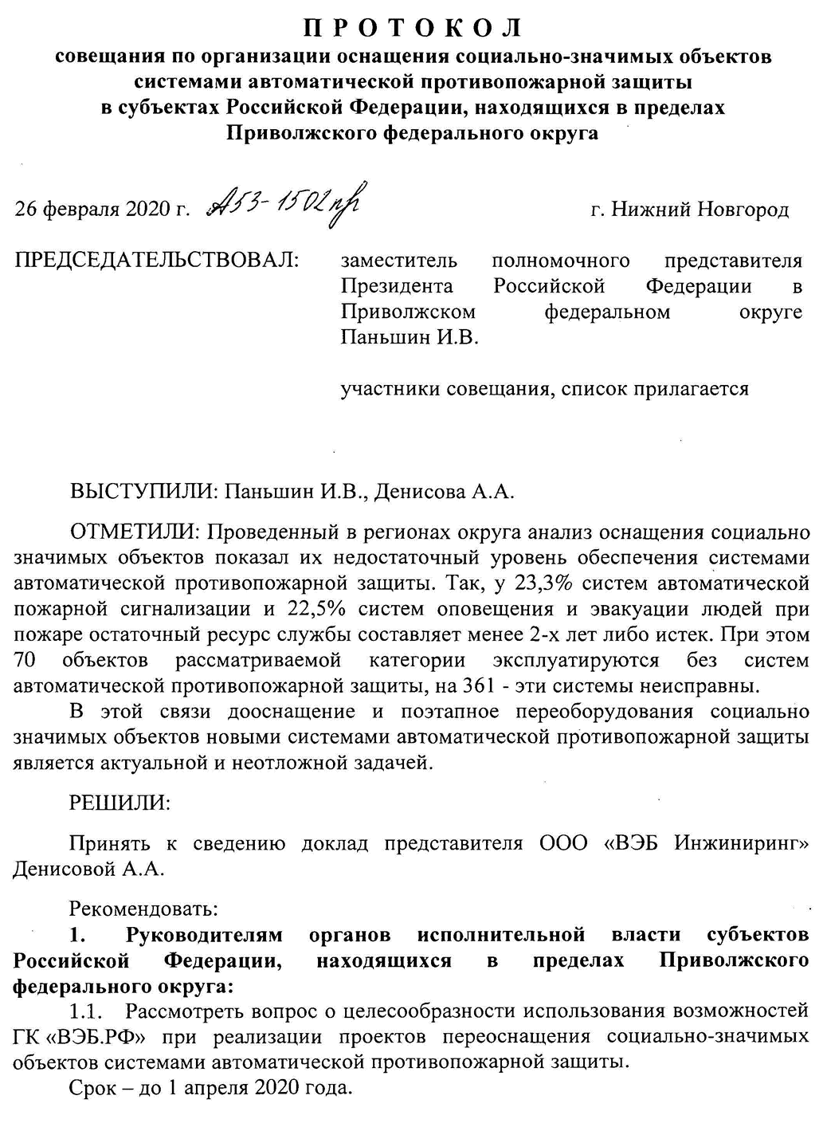
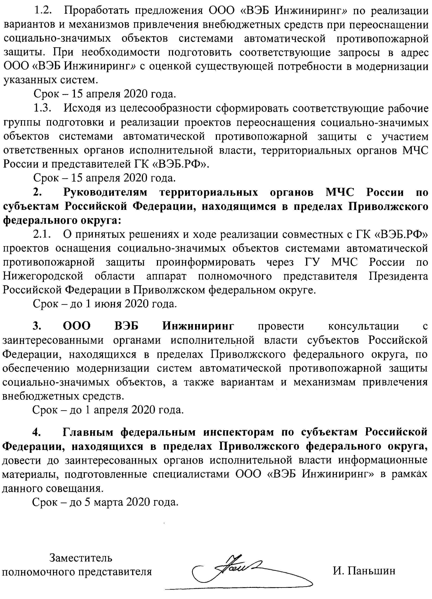

Приложение № 15
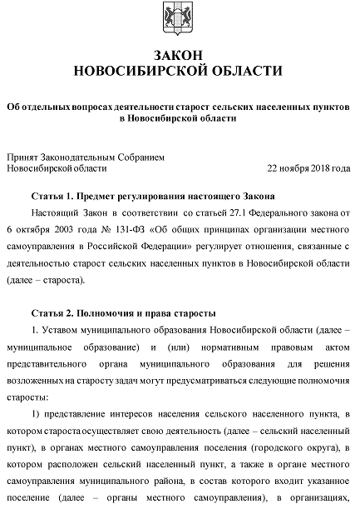
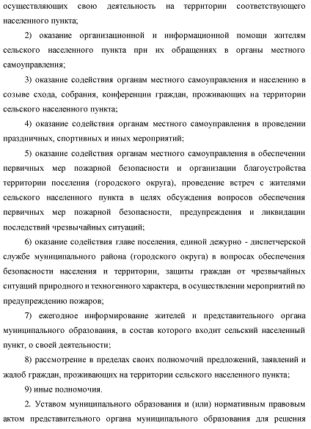

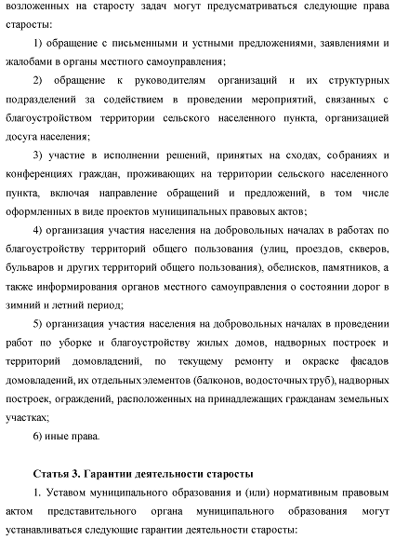

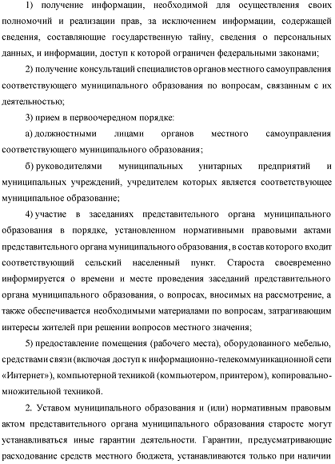

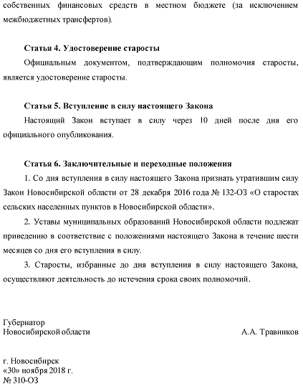

Здания с низкой пожарной устойчивостью – одно-двухэтажные здания с высокой степенью изношенности, деревянные бараки, то есть здания, в большей степени подверженные риску возникновения и быстрого распространения пожара в силу своих конструктивных особенностей, а также категории ветхого и аварийного жилья.
Охраняемые законом ценности - жизнь и здоровье граждан, права, свободы и законные интересы граждан и организаций, их имущество, сохранность объектов, имеющих историческое, научное, культурное значение (Базовая модель определения критериев и категорий риска. Утверждена протоколом заседания проектного комитета по основному направлению стратегического развития Российской Федерации «Реформа контрольной и надзорной деятельности» от 31.03.2017 № 19(3).
Пункт 9 статьи 16 Федерального закона от 22.11.1995 № 171-ФЗ «О государственном регулировании производства и оборота этилового спирта, алкогольной и спиртосодержащей продукции и об ограничении потребления (распития) алкогольной продукции».

